insp.gov.ro
Campania

LUNA NAȚIONALĂ DE PREVENIRE A BOLILOR TRANSMISIBILE

august 2024
ANALIZĂ DE SITUAȚIE

CUPRINS

1. DEFINIREA ȘI DESCRIEREA PROBLEMEI DE SĂNĂTATE 3
1.1 GRIPA 3
1.1.1 CONTEXTUL EUROPEAN 8
1.1.2 CONTEXTUL NAȚIONAL 12
1.2 TUSEA CONVULSIVĂ 20
1.2.1 CONTEXT EUROPEAN 29
1.2.2 CONTEXT NAȚIONAL 32
2. ANALIZA POPULAȚIEI ȚINTĂ 35
3. PREZENTAREA UNOR ACTIVITĂȚI UTILIZATE ÎN ALTE CAMPANII CU TEME SIMILARE 37

DEFINIREA ȘI DESCRIEREA PROBLEMEI DE SĂNĂTATE

GRIPA

Definiție
Gripa este o boală respiratorie contagioasă cauzată de infecția cu un virus gripal care se transmite ușor de la om la om, în special prin contact direct cu secreții respiratorii de la bolnavii infectați, tuse, strănut sau prin secrețiile de pe mâini, batiste și suprafețe. Dacă cineva cu gripă nu își acoperă nasul și gura în timp ce tușește sau strănută, persoanele aflate în apropiere (aproximativ la o rază de un metru) se pot infecta. În plus, există unele dovezi care sugerează că particulele infecțioase minuscule din aer (aerosoli) pot contribui, de asemenea, la răspândirea gripei. Gripa se poate transmite chiar dacă bolnavul nu are simptome. Adulții sunt contagioși 1 - 2 zile înainte de apariția simptomelor și până la 7 zile după apariția acestora.
Statistic, o persoană bolnavă de gripă poate infecta 1 − 3 persoane sănătoase.
În fiecare an, în timpul sezonului de iarnă, gripa afectează Europa și alte părți ale emisferei nordice și se estimează că până la 20% din populație, adică aproximativ 50 de milioane de oameni în Europa (UE) și Spațiul Economic European (SEE) se infectează anual cu virusuri gripale [1].
Gripa poate provoca probleme grave de sănătate, fie din cauza infecției virale în sine, fie din cauza complicațiilor care pot apărea.
Rata generală estimată a mortalității legate de gripă este de 13,8 decese la 100.000 de persoane la nivel global în fiecare an [2].

Etiologie
Virusurile gripale sunt virusuri ARN din familia Orthomyxoviridae. Există patru tipuri principale de virus gripal cunoscute sub denumirea A, B, C și D, în funcție de diferențele de proprietăți antigenice și biologice.
Virusurile gripale de tip A sunt responsabile pentru cea mai mare parte a epidemiilor sezoniere. Două glico-proteine de pe suprafaţa virusului gripal, hemaglutinina (HA) (H1-H18) şi neuraminidaza (NA) (N1-N110) sunt importante, determinând clasificarea principală a subtipurilor de virus gripal. Hemaglutinina este antigenul principal asociat cu imunitatea. Neuraminidaza joacă un rol minor în imunitate. Doar virusurile de tip A pot determina pandemii, deoarece acestea au animalele ca rezervor. Schimbările genetice pot duce la apariția unui nou virus de tip A care să fie viabil și care are capacitatea de a genera infecția la om, de a se multiplica și răspândi rapid.
Virusurile gripale de tip B provoacă boli mai puțin severe și tind să provoace mai puține complicații decât unele virusuri de tip A. Virusul gripal de tip B nu are subtipuri, ci două linii antigenice distincte: Victoria și Yamagata.
În unele sezoane de gripă, diferite subtipuri de gripă A sau B pot co-circula în același timp în populație.
Virusul gripal de tip C este detectat mai rar și, de obicei, provoacă infecții ușoare, astfel încât nu prezintă importanță pentru sănătatea publică.
Virusurile gripale de tip D afectează în primul rând bovinele şi nu se cunoaşte dacă infectează sau provoacă boala la oameni [3].
Virusurile gripale A(H1N1) care circulă în prezent sunt legate de virusul pandemic H1N1 2009, care a apărut în primăvara anului 2009 și a provocat o pandemie de gripă. Aceste virusuri, numite științific virusul „A(H1N1)pdm09”, și mai general numit „H1N1 2009”, au continuat să circule sezonier și au suferit modificări genetice și modificări ale proprietăților lor antigenice.
Virusurile gripale A(H3N2) se modifică atât genetic, cât și antigenic. Virusurile gripale A(H3N2) au format în ultimii ani multe clase separate, diferite din punct de vedere genetic, care continuă să co-circule.
Virusurile gripale de tip B nu sunt împărțite în subtipuri, ci sunt clasificate în continuare în două linii: B/Yamagata și B/Victoria. Similar cu virusurile gripale A, virusurile gripale de tip B pot fi apoi clasificate în mai multe clase și subclase specifice. Virusurile gripale B se modifică, în general, mai lent în ceea ce privește proprietățile lor genetice și antigenice decât virusurile gripale A.
Datele de supraveghere ale gripei din ultimii ani arată co-circulația virusurilor gripale B din ambele linii în Statele Unite și în întreaga lume. Cu toate acestea, proporția de virusuri gripale B din fiecare linie care circulă poate varia în funcție de locația geografică și de sezon.
În ultimii ani, virusurile gripale B/Yamagata au circulat mult mai rar în comparație cu virusurile gripale B/Victoria la nivel global [4].
Genomul virusurilor gripale este supus unei rate semnificative de mutație spontană, cunoscută sub numele de antigenic drift. Acest lucru are ca rezultat schimbări treptate ale virusurilor gripei umane sezoniere. În plus, genomii gripei A și B constau din opt segmente separate de ARN. Reasortarea segmentelor genomului are ca rezultat o variabilitate antigenică considerabilă, în special a subtiplui HA a virusurilor gripale A.
Gripa A poate fi transmisă la oameni și de la mamifere sau păsări de curte. La păsări au fost detectate H1-H16 și N1-N9. Toate virusurile gripale A care au fost detectate la mamifere sau păsări de curte provin de la păsări sălbatice. În plus, H17-18 și N10-11 au fost detectate la lilieci.
În multe țări, oamenii folosesc termenul „gripă” pentru boli respiratorii ușoare cauzate de alți agenți infecțioși mai degrabă decât exclusiv pentru virusul gripal [5].

Diagnostic clinic
Simptomele gripei pot include:
• Febră (peste 38 grade Celsius) cu debut brusc;
• Tuse (de obicei uscată);
• Cefalee;
• Stare de oboseală;
• Mialgii;
• Frisoane;
• Disfagie.
• Transpirație abundentă;
• Stare generală alterată;
• Rinoree;
Pe lângă febră și simptome respiratorii, copiii cu gripă pot prezenta și simptome gastrointestinale, cum ar fi vărsături sau diaree.
La adulți, simptomele durează de obicei câteva zile, dar tusea și oboseala pot continua chiar câteva săptămâni.
În medie, perioada de incubație pentru gripa sezonieră este de două zile, dar poate varia până la patru zile.
Deoarece simptomele gripei pot fi similare cu ale altor infecții respiratorii, pentru stabilirea unui diagnostic definitiv este necesară recoltarea de probe respiratorii adecvate și testarea cu laboratorul.
Diagnostic de laborator
Există teste antigen de detecție a virusurilor gripale A și B. Sunt teste rapide pentru detectarea calitativă a antigenelor virusului gripei de tip A și de tip B în exsudatul nazofaringian sau din aspiratul nazal. Aceste teste ajută la diagnosticarea diferențială rapidă (în 15 minute) a infecțiilor virale în gripa de tip A și B, fiind ușor de efectuat și pot oferi medicului informații rapide pentru diagnosticare și tratament. Este foarte important ca o persoană care prezintă simptome de gripă să se prezinte la medic pentru stabilirea diagnosticului și pentru prescrierea unui tratament adecvat. Automedicația nu este indicată, medicul este cel care recomandă dacă pacientul trebuie să se trateze cu antibiotice.
Testele de laborator mai complexe pot fi efectuate pentru a confirma diagnosticul de gripă. Acestea implică de obicei prelevarea unei mostre de mucus și efectuarea unui test de detecție a virusului gripal utilizând tehnici precum reacția in lanț a polimerazei (PCR), imunotestul legat de enzime, imunofluorescența și cultura virală. Cu excepția culturii virale, rezultatele pot fi disponibile în aproximativ 1 − 2 zile și pot ajuta la ajustarea tratamentului. Aceste teste pot oferi informatii mai detaliate despre tipul de virus gripal prezent in organism. În timpul pandemiei recente de COVID-19, nu a fost exclusă posibilitatea testării în același timp pentru gripă și inclusiv COVID-19. Testele de diagnostic pot ajuta la determinarea dacă un pacient este bolnav de gripă, COVID-19 sau altă infecție respiratorie. Prin urmare, există un test de diagnostic multiplex RT-PCR care poate detecta virusurile gripei sezoniere de tip A și B.
În plus, probele de virus gripal colectate pot oferi material pentru caracterizarea virusurilor și pot contribui la dezvoltarea sezonieră a vaccinurilor. Această supraveghere virusologică în UE este de cea mai mare importanță și contribuie la Sistemul global de supraveghere și răspuns la gripă (GISRS) al OMS, care monitorizează evoluția virusurilor gripale. Datele contribuie la formularea recomandărilor pentru compoziția vaccinului antigripal din sezonul următor din cadrul reuniunilor bianuale ale experților OMS[3].

Complicațiile gripei
Există câteva complicații ale gripei care trebuie amintite:
• Pneumonia, care este provocată de o infecție cu virusuri, bacterii, dar și cu alte microorganisme. Pneumonia este o complicație severă și uneori poate duce la deces;
• Exacerbarea astmului bronșic, dacă pacientul era deja diagnosticat cu această boală;
• Otita medie, frecventă la preșcolari, dar se întâlnește și la adolescenți sau adulți, mai ales primăvara și toamna. În general, otita medie este legată de epidemiile de viroze respiratorii și de aceea, dezobstrucția nazală este primul pas în tratamentul infecțiilor de tract respirator superior;
• Alte afecțiuni severe, cum ar fi miocardita și encefalita.
În timp ce complicațiile pot apărea la oricine, grupurile cu risc ridicat sunt:
• Persoanele cu vârsta de peste 65 de ani prezintă risc mai mare de complicații severe. Aceste persoane au frecvent boli asociate care le reduc rezistența la infecții, iar răspunsul lor imun poate fi mai puțin eficient;
• Persoanele de orice vârstă care suferă de afecțiuni medicale cronice (boli metabolice, afecțiuni pulmonare cronice, boli cardiovasculare, boli hepatice, afecțiuni genetice, boli renale cronice, obezitate morbidă, afecțiuni hematologice sau tratamente chimioterapice);
• Femeile însărcinate;
• Copiii sub cinci ani au risc crescut de a fi infectați, deoarece nu au dezvoltat imunitate la virus;
• Personalul medico-sanitar prezintă un risc ridicat de a dobândi infecția cu virus gripal din cauza expunerii crescute la pacienții cu gripă, dar pot contribui și la transmiterea infecției în special la persoanelor vulnerabile.
Gripa poate determina complicații care pot duce la spitalizare sau, în cazuri extreme, la deces.
Cele mai multe decese legate de gripă în țările dezvoltate apar în rândul persoanelor cu vârsta de peste 65 de ani.
Între timp, cercetările estimează că în țările în curs de dezvoltare infecțiile tractului respirator inferior provocate de gripă reprezintă 99% din decesele la copiii sub 5 ani.
Din punct de vedere economic, un studiu a estimat costul anual al pandemiilor de gripă la 60 de miliarde USD [6].

Tratamentul gripei
Majoritatea persoanelor se recuperează în decurs de o săptămână cu tratament simptomatic. Se recomandă rămânearea la domiciliu a persoanelor simptomatice pentru a reduce riscul de transmitere în comunitate.

Tratamentul igieno-dietetic
Acesta constă în:
- repaus la pat în perioada febrilă;
- hidratarea obligatorie cu supliment hidric (ceai) în perioada febrilă (10-20 ml/kg peste necesarul fiziologic pentru fiecare grad de temperatură);
- lipsa apetitului este normală, astfel că părinții nu trebuie să forțeze copiii să mănânce;
- izolarea, deoarece gripa este contagioasă și pentru a evita expunerea și infectarea altor persoane, de asemenea, bolnavul putând fi expus suprainfecției bacteriene.
Se consideră important ca monitorizarea pacienților pentru a detecta situația în care starea lor se deteriorează și necesită intervenție medicală [3].

Tratamentul medicamentos
Acesta se concentrează pe reducerea febrei și ameliorarea simptomelor:
• Combaterea febrei cu antitermice și/sau antiinflamatorii nesteroidiene, iar când febra depășește 38.5-39 grade Celsius se recomandă metode fizice care promovează termoliza fiziologică și anume descoperirea parţială a tegumentelor, împachetări, băi hipotermizante, ştergerea tegumentelor cu un burete înmuiat în apă;
• Combaterea obstrucţiei nazale se face prin umidificarea aerului, aspirarea secreţiilor, drenarea secreţiilor, instilaţii nazale cu ser fiziologic pe o perioadă de 4 − 5 zile.
Antibioticele nu scurtează evoluţia bolii. Acestea nu se recomandă decât în caz de suprainfecție bacteriană sau profilactic la grupele cu risc înalt (nou-născut, sugari cu malnutriție protein-calorică severă, prematuri). Dacă infecția este severă, medicul poate recomanda un antiviral care poate reduce perioada de recuperare și poate preveni apariția complicațiilor grave.

Profilaxia gripei

Măsuri de protecție personală:
- spălarea regulată a mâinilor și uscarea corectă. Mâinile trebuie spălate bine cu apă și săpun timp de cel puțin 40−60 de secunde și uscate, mai ales după tuse sau strănut. Dezinfectantele pe bază de alcool reduc cantitatea de virus gripal de pe mâinile contaminate. Atunci când spălarea mâinilor nu este posibilă, dezinfectanții pe bază de alcool sunt o opțiune;
- o bună igienă respiratorie prin acoperirea gurii și a nasului atunci când se tușește sau se strănută. Folosirea și eliminarea corectă a șervețelelor utilizate, urmată de o igienă adecvată a mâinilor după contactul cu secrețiile respiratorii. Eticheta de tuse include întoarcerea capului și acoperirea gurii atunci când tușiți și strănutați sau, mai degrabă tușiți într-o mânecă, cot, decât într-o mână;
- purtarea măștilor trebuie luată în considerare în locurile aglomerate în aer liber, unde distanțarea fizică nu este posibilă.
ECDC recomandă purtarea măștilor în spațiile publice restrânse, cum ar fi magazine, supermarketuri, noduri de transport și atunci când utilizați transportul public.
O mască de față trebuie utilizată corect pentru a obține efectul dorit. Utilizarea incorectă poate crește în loc să scadă răspândirea infecțiilor respiratorii. Dacă măștile de față sunt purtate și eliminate în mod corespunzător, acestea vor ajuta la prevenirea expunerii și la reducerea riscului de infecție, totuși ar trebui utilizate împreună cu alte măsuri preventive, cum ar fi evitarea contactului apropiat și menținerea unei bune igiene a mâinilor.
Profilaxia preexpunere cu antivirale gripale poate fi prescrisă pentru perioade de timp mai lungi sau mai scurte atunci când este de așteptat o expunere, de exemplu în instituțiile medicale.
Profilaxia postexpunere cu antivirale gripale (persoană cu risc, nevaccinată) depinde de prescrierea în timp util, având în vedere că perioada de incubație este de 1− 4 zile. De obicei, antiviralele nu sunt prescrise mai mult de 10 zile.
Prescrierea profilaxiei cu antivirale depinde de mai mulți factori, cum ar fi tipul de pacient, tipul de expunere și riscul asociat cu expunerea [3].

Vaccinarea antigripală
Vaccinarea este cel mai bun mod de a preveni gripa.
Vaccinurile sunt sigure și eficiente, fiind utilizate de peste 60 de ani.
Vaccinurile sunt actualizate în mod regulat, fiind dezvoltate noi vaccinuri care conțin virusuri care se potrivesc cu cele aflate în circulație. Vaccinurile antigripale inactivate și cele recombinante sunt disponibile sub formă injectabilă, iar vaccinurile gripale vii atenuate sunt disponibile sub formă de spray nazal.
Vaccinarea anuală este recomandată pentru toate persoanele începând cu vârsta de 6 luni, inclusiv pentru adulții sănătoși, întrucât imunitatea după vaccinare scade în timp.
Vaccinarea este deosebit de importantă pentru persoanele cu risc ridicat de complicații ale gripei și pentru îngrijitorii acestora.
Timp de mulți ani, vaccinurile gripale au fost concepute pentru a proteja împotriva a trei virusuri gripale diferite: un virus gripal A (H1N1), un virus gripal A (H3N2) și un virus gripal B, chiar dacă există două linii diferite de virusuri B care circulă în majoritatea anotimpurilor. Un virus B din a doua linie a fost adăugat mai târziu pentru a oferi o protecție mai largă împotriva virusurilor gripale circulante.
Anticorpii împotriva unui tip sau subtip de gripă nu protejează neapărat împotriva altor tipuri sau subtipuri de virus gripal (așa-numita protecție încrucișată). În mod similar, imunitatea încrucișată în urma infecției sau vaccinării împotriva unei tulpini de gripă nu protejează complet împotriva variantelor ulterioare de același tip sau subtip.
Vaccinurile antigripale inactivate injectate sunt cel mai comun tip de vaccin la nivel mondial.
În 2011, un vaccin antigripal viu atenuat a fost aprobat și în UE pentru copii și adolescenți.
Vaccinarea anuală este recomandată pentru toate persoanle începând cu vârsta de 6 luni, inclusiv pentru adulții sănătoși. Vaccinarea este deosebit de importantă pentru persoanele cu risc ridicat de complicații ale gripei și pentru persoanele care îi îngrijesc. OMS recomandă vaccinarea împotriva gripei cu vacinul antigripal pentru următoarele grupuri de risc: persoanele cu vârsta de peste 65 de ani, persoanele cu boli cronice cardio-pulmonare sau sistemice, persoanele instituționalizate, gravidele,copiii cu vârsta între 6 luni și 5 ani, personalul medico- sanitar.
Vaccinul antigripal nu este autorizat pentru copiii cu vârsta sub șase luni [3].
Deși, vaccinarea este opțiunea preferată pentru prevenirea gripei, antiviralele pot fi utile atunci când vaccinul eșuează sau nu este disponibil. Acest lucru s-ar putea datora nepotrivirii antigenice cu virusul circulant, scăderii imunității la vârstnici, vaccinul nefiind încă disponibil, sau în timpul unui focar al unei tulpini gripale emergente sau al unei pandemii.
Există patru medicamente antivirale aprobate de Agenția Europeană pentru Medicamente (EMA) disponibile în statele membre ale UE pentru tratarea gripei: oseltamivir, zanamivir, peramivir și baloxavir. Pentru cel mai bun beneficiu clinic, tratamentul cu antivirale trebuie administrat la începutul infecției, în decurs de 48 de ore (cu cât mai devreme cu atât mai bine), pentru a reduce febra și simptomele asemănătoare gripei.
Antiviralele pot reduce, de asemenea, riscul de complicații, cum ar fi otitele la copii, complicațiile respiratorii care necesită antibiotice și spitalizarea la adulți.
Nivelul rezistenței antivirale este urmărit îndeaproape de autoritățile de sănătate publică. Informații despre rezistența la antivirale a virusurilor gripale în Europa sunt publicate în actualizarea săptămânală privind gripa Flu News Europe [3,7].

Povara gripei
Povara gripei este dublă. În primul rând, există impactul direct asupra sănătății cauzat de formele severe și decese. În al doilea rând, există impactul economic al numărului mare de cazuri ușoare până la moderate care au ca rezultat absenteismul de la locurile de muncă, pierderi economice și costuri asupra serviciilor de sănătate și de asistență socială.
Epidemiile și pandemiile de gripă provoacă morbiditate și mortalitate semnificative. Se estimează că numai pandemia din 2009 a provocat între 100.000 și 400.000 de decese, nu numai în rândul grupurilor considerate cu un risc mai mare de complicații, dar și a persoanelor tinere și sănătoase [8].

CONTEXTUL EUROPEAN

În Europa și în restul emisferei nordice, gripa se poate manifesta sub formă de epidemii mai ales în timpul sezonului rece. Comparativ cu zonele ecuatoriale unde transmiterea infecției se menține aproape pe tot parcursul anului, în zonele sudice infecțiile au loc de obicei în perioada iunie – octombrie.
În Europa, pe lângă evoluția sezonieră din timpul iernii, pot apărea și infecții sporadice în timpul verii.
În timpul sezonului de supraveghere a gripei, ECDC și Oficiul Regional pentru Europa al Organizației Mondiale a Sănătății (OMS Europa) publică săptămânal actualizări comune privind gripa în Europa, pe baza informațiilor furnizate de experți, virusologi și medici din întreaga regiune europeană [3].
Rezumatele săptămânale ale tuturor informațiilor oferă actualizări privind situația globală și schimbările în epidemiologia bolilor transmisibile cu potențial de a afecta Europa. Bolile care sunt în centrul eforturilor de eradicare sunt, de asemenea, incluse.
ECDC − Communicable Disease Threats Report (CDTR) este un buletin săptămânal pentru epidemiologi și profesioniști din domeniul sănătății cu privire la amenințările active la adresa sănătății publice. Supravegherea în asistența medicală primară și secundară indică faptul că infecțiile respiratorii continuă să scadă și revin la nivelurile de referință în majoritatea țărilor UE/SEE [9].

Pozitivitatea testului pentru gripă
În cadrul unităţilor santinelă de tratament primar, valoarea mediană a pozitivităţii testului la nivelul UE/SEE a fost cea mai ridicată pentru gripă (4%), majoritatea țărilor raportând o scădere a pozitivității testului, 15 din 18 țări având pozitivitatea sub 10%.
Dintre cele 20 de țări care au raportat răspândirea geografică a gripei sezoniere, opt țări au raportat o răspândirea sporadică, trei țări au raportat o răspândire locală, patru țări au raportat o răspândire regională și cinci țări au raportat o răspândire mai largă.
Dintre cele 88 de cazuri de gripă sezonieră, 74 (84%) au fost identificate cu virus gripal de tip B, iar 14 (16%) cu virus gripal de tip A.
Dintre detecțiile de tip B, 36 au fost definite în continuare ca descendență B/Victoria, în timp ce restul de 38 au fost de descendență necunoscută.
Dintre detectările de gripă de tip A care au fost subtipate în continuare, cinci (42%) au fost A(H1)pdm09 și șapte (58%) au fost A(H3). Celelalte două detecții de gripă de tip A au fost de subtip necunoscut.
Este de remarcat faptul că o țară a reprezentat 62% din numărul total de detecții de gripă B raportate.
În urma transmiterii relativ scăzute a bolilor respiratorii în perioada de vară, ratele de adresabilitate către consult medical au crescut în instituțiile de îngrijiri medicale primare începând cu septembrie 2023.
Ratele de consult medical au fost cele mai ridicate la diferite momente din fiecare țară în timpul perioadei de iarnă, cu rate de vârf atinse între săptămâna 50, 2023 și săptămâna 7, 2024.
Începând cu săptămâna 15, 2024, ratele de consult medical au continuat să scadă și au revenit la nivelurile de referință în majoritatea țărilor UE/SEE [10].

Săptămâna 50/2023 a marcat începutul epidemiei de gripă sezonieră.
O tendință descrescătoare a activității gripei a fost observată începând cu săptămâna 4, 2024, cu o imagine mixtă la nivel de țară. Comparativ cu tendințele observate în epidemiile de gripă anterioare, activitatea gripei sezoniere a scăzut la începutul acestui sezon. Cazurile severede gripă au afectat toate grupele de vârstă. Începând cu săptămâna 6, 2024, s-a observat o scădere a indicatorilor de boală severă pentru gripa sezonieră în majoritatea țărilor UE/SEE. Au fost detectate atât virusuri gripale de tip A, cât și de tip B, dominând virusurile A(H1)pdm09 în prima parte a sezonului. Începând cu săptămâna 13, linia B/Victoria a fost cel mai detectat virus, deși numărul de detecții a fost scăzut [10].

Figura nr. 1. Sezonul gripal 2023−2024 în UE și SEE
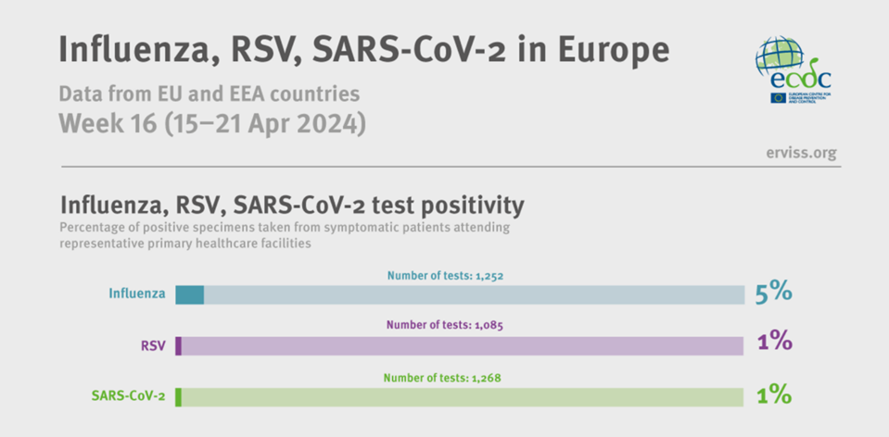

Sursa: ECDC [11]

Vaccinarea antigripală
Figura nr. 2. Proporția populației din grupa de vârstă ≥ 65 ani vaccinate antigripal, 2019−2022
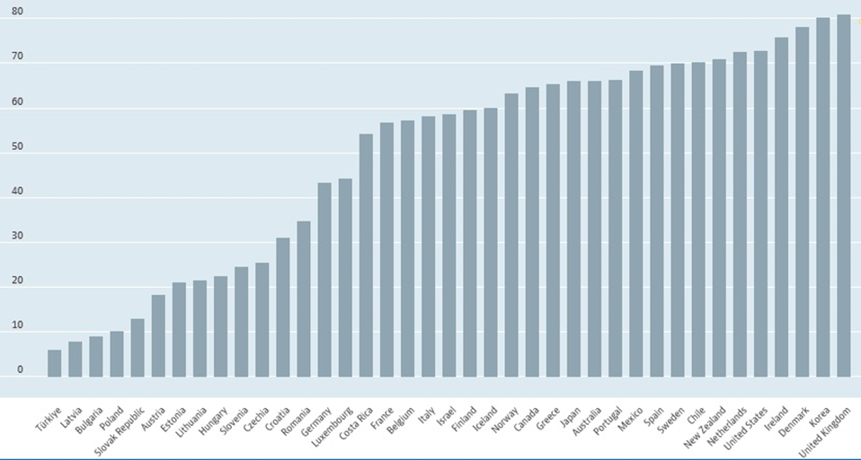

Sursa: OECD [12]

Vaccinuri disponibile în Europa
Următoarele vaccinuri împotriva gripei sunt autorizate la nivel central de către Agenția Europeană pentru Medicamente: Fluenz Tetra, Flucelvax Tetra, Supemtek.
Vaccinurile tetravalente conţin atât subtipuri de gripă sezonieră A, A(H3N2) şi A(H1N1)pdm09, cât şi linii de gripă B, B/Victoria şi B/Yamagata.
Vaccinurile trivalente conțin una dintre cele două componente ale virusului de linie B.
Pe lângă acestea, există vaccinuri antigripale sezoniere autorizate la nivel național care sunt aprobate în Statele Membre ale Uniunii Europene, care pot fi găsite în MRI Product Index [12].

Compoziția vaccinului
OMS recomandă ca vaccinurile trivalente pentru utilizare în sezonul gripal din emisfera nordică 2024−2025 să conțină următoarele:
Vaccinuri pe bază de ou: A/Victoria/4897/2022 (H1N1)pdm09; A/Thailanda/8/2022 (H3N2);
B/Austria/1359417/2021 (B/Victoria).
Vaccinuri pe bază de culturi celulare sau recombinante: A/Wisconsin/67/2022 (H1N1)pdm09;
A/Massachusetts/18/2022 (H3N2); B/Austria/1359417/2021 (B/Victoria).
Pentru vaccinurile tetravalente pe bază de culturi de ouă sau celule sau recombinante pentru utilizare în sezonul gripal din emisfera nordică 2024-2025, OMS recomandă includerea următoarelor componente ca linia B/Yamagata: un virus asemănător cu B/Phuket/3073/2013 (B/Yamagata).
OMS Europa monitorizează reglementările din Regiune și acoperirea vaccinală în gripa sezonieră, pentru a furniza asistență tehnică Statelor Membre care îmbunătățesc programul de vaccinare antigripală [14].
Absenţa detectării confirmate a virusurilor din linia B/Yamagata care apar în mod natural indică un risc foarte scăzut de infectare cu virusurile din linia B/Yamagata. Prin urmare, comitetul consultativ pentru compoziția vaccinului gripal al OMS consideră că includerea unui antigen din linia B/Yamagata în vaccinurile gripale tetravalente nu mai este justificată, și trebuie depuse toate eforturile pentru a exclude această componentă cât mai curând posibil. Este necesar un efort continuu al tuturor CNI-urilor GISRS pentru identificarea virusurilor B/Yamagata-lineage, pentru caracterizarea detaliată a acestora, pentru a determina dacă există vreun virus în circulație [15].

1.1.2 CONTEXTUL NAȚIONAL

În România, conform CNSCBT, în sezonul 2023−2024 au fost confirmate cu laboratorul 2.246 cazuri de gripă (comparativ cu 3.900 cazuri detectate în sezonul precedent și cu 1.045 cazuri în sezonul 2021−2022), existând o co-circulație a virusurilor gripale tip A si B:

Tabelul nr. 1. Distribuția tipului de virus gripal identificat în anul 2023-2024

Sezon 2023-2024
Total cazuri gripă | Cazuri gripă A, subtip H1 | Cazuri gripă A, subtip H3 | Cazuri gripă A nesubtipate | Cazuri gripă B | Cazuri coinfectie gripă A și gripă B
2.246 | 367 | 334 | 1.437 | 102 | 6
Sursa: INSP [16]

Din cele 2.246 cazuri de gripă confirmate de laborator, un număr de 108 au fost co-
infecții:
‒ 76 co-infecții de virus gripal cu SARS-CoV-2
‒ 30 co-infecții de virus gripal cu VRS
‒ 2 co-infecții de virus gripal cu SARS-CoV-2 și VRS

Figura nr. 3. Evoluția infecțiilor respiratorii − sezon 2023−2024 comparativ cu sezoanele anterioare
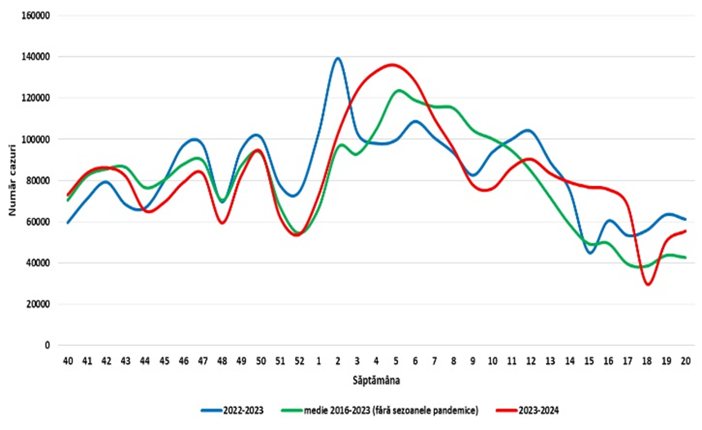

Sursa: INSP [16]

Sezonul 2023−2024 s-a încadrat în normalul așteptat pentru primele 13 săptămâni
(S40/2024–S52/2024), apoi a depășit în mod constant, până la mijlocul lunii februarie
2024 (săptămâna 07/2024), media multianuală a sezoanelor 2016−2023 (din care au fost
excluse sezoanele pandemice, când activitatea gripală a fost foarte scăzută).

Figura nr. 4. Evoluția multi-anuală a cazurilor de gripă confirmate cu laboratorul, România, sezoanele 2018/2019−2023/2024
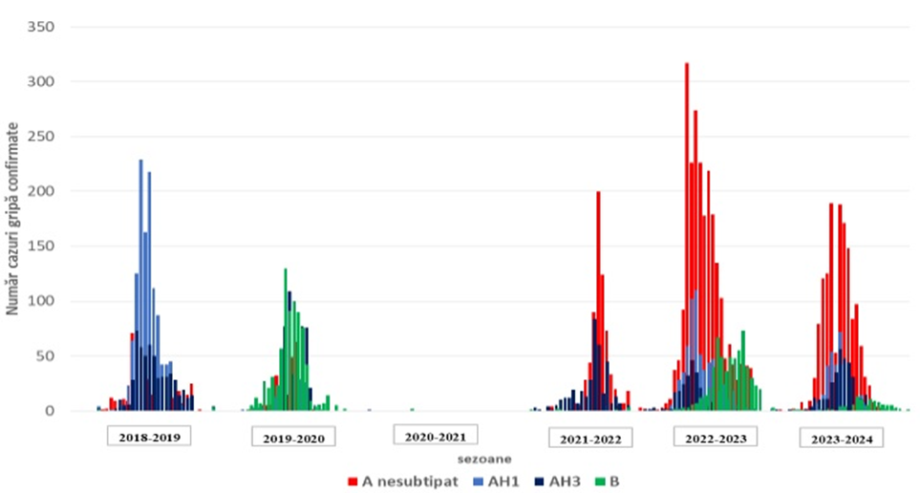

Sursa: INSP [16]

În săptămâna 22.01.2024–28.01.2024 (S04/2024), după o succesiune de 3 săptămâni
epidemice în care numărul de cazuri de infecții respiratorii (gripă clinică, IACRS și
pneumonii), a depășit nivelul mediu calculat pentru ultimele sezoane, cu o intensitate înaltă a activității gripale și cu o răspândire geografică extinsă a circulației virusurilor gripale la nivelul întregii țări, a fost declarată situația de alertă epidemiologică.
Ativitate gripală a fost similară cu cea înregistrată în Europa, înregistrându-se un trend ascendent, cu 4-5 săptămâni mai tardiv față de cel din sezonul precedent.

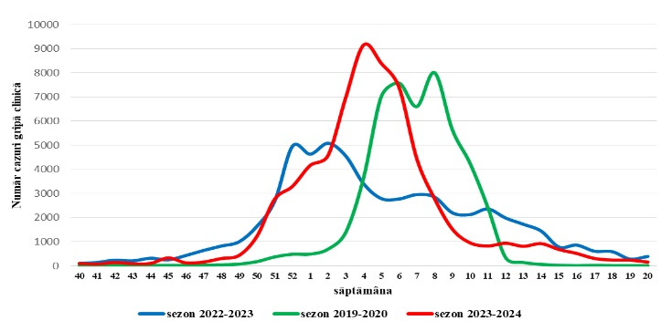
Figura nr. 5. Evoluția cazurilor de gripă clinică în sezoanele 2019−2020, 2022−2023 și 2023−2024

Sursa: INSP [16]

Tabelul nr. 2 Distribuția cazurilor de ILI, România

Săptămâna (2024) | sezon 2023−2024 | sezon 2022−2023 | sezon 2019−2020  (prepandemic)
1 | 4168 | 4629 | 487
2 | 4574 | 5082 | 692
3 | 6981 | 4553 | 1389
4 | 9151 | 3405 | 3645
5 | 8391 | 2788 | 7022
Sursa: INSP [16]

Au fost raportate 65.135 cazuri clinice compatibile cu gripa (ILI), cu 12.6% mai multe comparativ cu cele din sezonul precedent (57.814).
Cele mai multe cazuri de ILI au fost raportate în municipiul București (14.914) și cele mai puține în județul Argeș (26).
Distribuția cazurilor pe grupe de vârstă a fost similară cu cea înregistrată în sezonul precedent, cele mai multe cazuri de ILI fiind înregistrate la grupa de vârstă 5-14 ani (28.6%), urmată de grupa de vârstă 15−49 ani (24.9%).

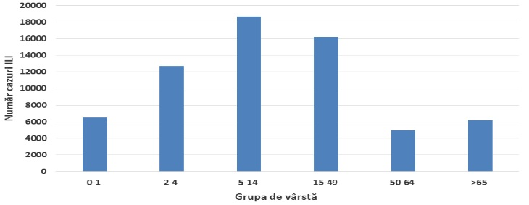
Figura nr. 6. Distribuția cazurilor de ILI pe grupe de vârstă, România

Sursa: INSP [16]

Ponderea internărilor afecțiunilor clinice compatibile cu gripa:
‒ din cele 65.135 cazuri de afecțiuni clinice compatibile cu gripa raportate, un procent
de 20.6% s-au internat (13.449);
‒ cele mai multe cazuri care au necesitat internarea au fost persoanele cu vârstă >65
ani.

Tabelul nr. 3 Ponderea cazurilor ILI internate pe grupe de vârstă

Total | 0 − 1 an | 2 − 4 ani | 5 − 14 ani | 15 − 49 ani | 50 − 64 ani | >65 ani
20,6% | 31,7% | 17,6% | 12,7% | 12,4% | 27,2% | 55,6%
Sursa: INSP [16]

Figura nr. 7. Ponderea cazurilor ILI internate pe grupe de vârstă

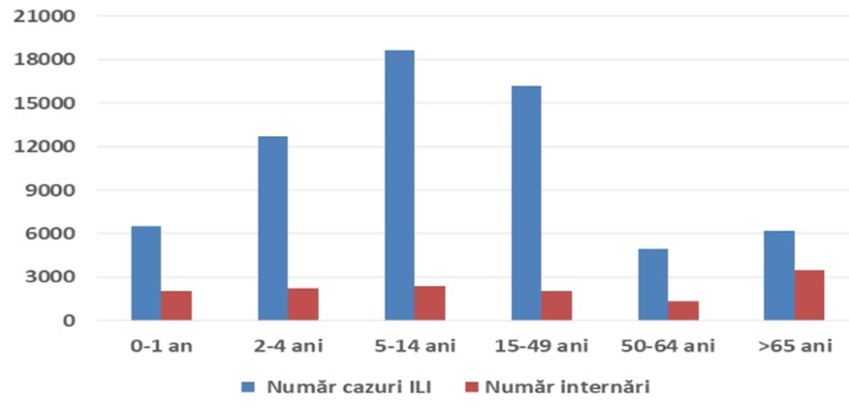
Sursa: INSP [16]

Vaccinarea antigripală în sezonul 2023−2024:
Începând cu luna septembrie 2023, ca urmare a includerii vaccinului gripal în lista de medicamente pe bază de prescripție medicală, în sistemul de asigurări sociale
(Hotărârea de Guvern nr. 781 din 31 august 2023) și în conformitate cu prevederile Ordinului Ministrului Sănătății nr. 3.120 din 12 septembrie 2023 pentru aprobarea segmentelor populaționale care beneficiază de prescrierea, eliberarea și decontarea în regim de compensare a medicamentelor imunologice a început monitorizarea în Registrul Electronic Național de Vaccinări (RENV) a numărului de persoane vaccinate antigripal în sezonul 2023−2024.
În ultimele sezoane se observă o scădere a numărului de doze de vaccin gripal administrate.
O acoperire vaccinală scazută va duce atât la acumularea de indivizi susceptibili, cât și la
scăderea imunității populației, astfel ne vom putea confrunta cu o creștere a severității
viitoarelor epidemii de gripă.

Figura nr. 8. Număr doze vaccin gripal administrate în sezoanele 2016−2024
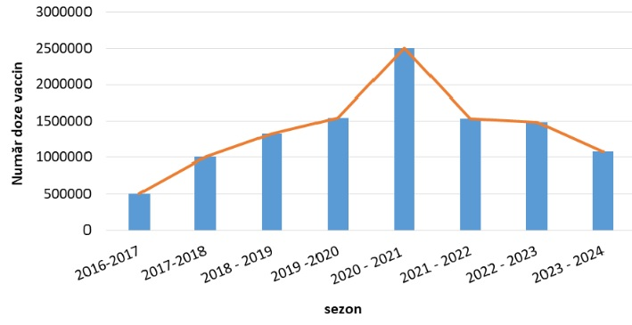
Sursa: INSP [16]

Acoperirea vaccinală în acest sezon, calculată pe baza vaccinărilor înregistrate în RENV, a
fost:
- în populația generală − 5.7%, mai mică față de sezonul precedent (8%);
- la persoanele ≥ 65 de ani − 16.4%, mai mică față de sezonul precedent (23%), ținta OMS fiind de 75%;
- cadre medicale − 5 %, mai mică față de sezoanele precedente (8% în sezonul 2022−2023, 21.5% în sezonul 2022−2023 și 45.9% în sezonul 2021−2022).
Este important să se conștientizeze importanța vaccinării împotriva gripei în rândul
personalului medico-sanitar, atât pentru protecția personală, cât și a pacienților îngrijiți,
care prezintă vulnerabilitate crescută.
La copiii și femeile însărcinate, care prezintă risc crescut de a contracta gripa și de a dezvolta forme severe de boală, acoperirea vaccinală antigripală a fost de asemenea foarte scăzută (doar 1.184 vaccinări antigripale înregistrate la gravide în sezonul 2023−2024).
Utilizarea foarte scăzută a vaccinului gripal sugerează necesitatea promovării beneficiilor
vaccinării antigripale, atât în grupurile de risc, cât și în populația generală.
Eforturile ar trebui să se concentreze pe combaterea ezitării la vaccinare prin campanii
educaționale și pe comunicarea transparentă a tuturor informațiilor privind siguranța și
eficacitatea vaccinurilor antigripale [16].

Tabelul nr. 4 Sezonul gripal 2023−2024 în România, la nivel județean

Județ | Cazuri gripă A, subtip H1 | Cazuri gripă A, subtip H3 | Cazuri gripă A nesubtipate/în curs de subtipare | Cazuri gripă B | Cazuri coinfecție subtip AH1 și AH3 | Total cazuri gripă | Total decese confirmate cu virus gripal
Alba | 0 | 0 | 100 | 9 | 0 | 109 | 1
Arad | 57 | 1 | 0 | 1 | 0 | 59 | 7
Arges | 0 | 1 | 19 | 1 | 0 | 21 | 0
Bacau | 12 | 11 | 95 | 1 | 0 | 119 | 2
Bihor | 16 | 26 | 1 | 1 | 0 | 44 | 2
Bistrita | 4 | 0 | 112 | 11 | 0 | 127 | 3
Botosani | 1 | 3 | 1 | 0 | 0 | 5 | 0
Brasov | 7 | 19 | 1 | 3 | 0 | 30 | 1
Braila | 0 | 1 | 2 | 0 | 0 | 3 | 0
Buzau | 7 | 17 | 6 | 0 | 0 | 30 | 12
Caras | 0 | 0 | 1 | 0 | 0 | 1 | 0
Calarasi | 3 | 4 | 8 | 1 | 1 | 17 | 2
Cluj | 67 | 55 | 68 | 1 | 2 | 193 | 16
Constanta | 13 | 6 | 57 | 2 | 0 | 78 | 4
Covasna | 0 | 0 | 0 | 0 | 0 | 0 | 0
Dambovita | 2 | 0 | 18 | 2 | 0 | 22 | 1
Dolj | 1 | 2 | 3 | 0 | 0 | 6 | 0
Galati | 2 | 2 | 25 | 0 | 0 | 29 | 0
Giurgiu | 0 | 1 | 13 | 0 | 0 | 14 | 0
Gorj | 0 | 0 | 1 | 0 | 0 | 1 | 0
Harghita | 0 | 0 | 0 | 0 | 0 | 0 | 0
Hunedoara | 0 | 0 | 0 | 0 | 0 | 0 | 0
Ialomita | 2 | 0 | 6 | 0 | 1 | 9 | 3
Iasi | 23 | 51 | 34 | 2 | 0 | 110 | 3
Maramures | 1 | 1 | 10 | 0 | 0 | 12 | 0
Mehedinti | 0 | 0 | 0 | 0 | 0 | 0 | 0
Mures | 20 | 20 | 49 | 0 | 2 | 91 | 5
Neamt | 0 | 0 | 0 | 1 | 0 | 1 | 0
Olt | 16 | 4 | 55 | 2 | 0 | 77 | 6
Prahova | 9 | 18 | 6 | 1 | 0 | 34 | 8
Satu Mare | 0 | 1 | 29 | 1 | 0 | 31 | 1
Salaj | 1 | 0 | 0 | 0 | 0 | 1 | 1
Sibiu | 2 | 3 | 87 | 1 | 0 | 93 | 3
Suceava | 0 | 0 | 1 | 0 | 0 | 1 | 0
Teleorman | 0 | 0 | 7 | 0 | 0 | 7 | 0
Timis | 24 | 4 | 4 | 2 | 0 | 34 | 11
Tulcea | 0 | 0 | 3 | 0 | 0 | 3 | 1
Vaslui | 0 | 1 | 0 | 0 | 0 | 1 | 0
Valcea | 1 | 0 | 4 | 0 | 0 | 5 | 0
Vrancea | 0 | 0 | 5 | 0 | 0 | 5 | 0
Bucuresti | 73 | 80 | 529 | 47 | 0 | 729 | 6
Ilfov | 3 | 2 | 77 | 12 | 0 | 94 | 2
Total | 367 | 334 | 1437 | 102 | 6 | 2246 | 101
Sursa: INSP [17]

Evoluția infecțiilor respiratorii acute, a gripei și a infecțiilor respiratorii acute severe (SARI) în sezonul 2023−2024
În România, conform CNSCBT, de la începutul sezonului 2023−2024 au fost raportate 2.246 cazuri de gripă confirmată de laborator, din care:
- 367 cazuri cu virus gripal AH1;
- 334 cazuri cu virus gripal AH3;
- 102 cazuri cu virus gripal B;
- 1.437 cazuri cu virus gripal A nesubtipat;
- 6 cazuri cu virus gripal AH1 și AH3.
Până în prezent au fost comunicate 101 decese confirmate cu virus gripal:
- 50 tip A, subtip H1 (din care 3 co-infecții cu SARS-CoV-2);
- 26 tip A, subtip H3 (din care 1 co-infecție cu SARS-CoV-2);
- 1 co-infecție de virus gripal tip A, subtip H1 și subtip H3;
- 24 tip A, nesubtipat.
Cele 101 decese au fost înregistrate la următoarele grupe de vârstă:
- 4 la 0−4 ani;
- 8 la 15−49 ani;
- 18 la 50−64 ani;
- 71 la ≥65 ani.
Până la data de 19.05.2024 au fost înregistrate în Registrul Electronic Național de Vaccinări (RENV) un număr de 1.078.684 persoane vaccinate antigripal, din care 1.053.669 din grupele populaționale care beneficiază de decontare în regim compensat [17].

1.2 TUSEA CONVULSIVĂ

Tusea convulsivă (pertussis) este o boală acută infecțioasă extrem de contagioasă care este produsă de Bordetella pertussis. Cunoscută și sub denumirea populară de tuse măgărească, este cauzată de o bacterie care se găsește în gura, nasul și gâtul persoanei infectate. Bacteria are multiple componente biologic active responsabile de manifestările bolii. [18,19,20].

Impactul modificărilor genetice
Bacteriile care provoacă pertussis se schimbă mereu la nivel genetic.
CDC continuă să evalueze ce impact au modificările moleculare în Bordetella pertussis asupra sănătății publice.
Cea mai mare incidență se se întâlnește în rândul sugarilor. Bebelușii se confruntă cu. Bebelușii sub un an prezintă cel mai mare risc de boli grave și deces, deoarece sistemele lor imunitare sunt în curs de dezvoltare. Anticorpii materni nu par să protejeze nou-născuții de această boală.
Tusea convulsivă rămâne o cauză importantă a decesului infantil la nivel mondial și continuă să fie o problemă de sănătate publică chiar și în țările în care există rate de acoperire ridicate.
Tusea convulsivă nu este doar o boală a copilăriei. Este dramatică pentru nou-născuți și sugari, dar poate fi de asemenea și pentru copii și adulți.
Deși campaniile de vaccinare inițiate cu succes de-a lungul anilor au redus substanțial rata morbidității în majoritatea țărilor, deoarece infecția poate fi prevenită prin vaccinare, aceasta este încă o boală actuală și îngrijorătoare.
Vaccinul pertussis a fost introdus în anii 1940, iar programul de imunizare de rutină a copiilor a condus la reduceri substanțiale ale bolii [21]. În România vaccinarea împotriva tusei convulsive a fost introdusî în anul 1960, acest program în care s-a realizat imunizarea de rutină a copiilor a consus la reduceri substanțiale ale apariției bolii.
De peste 40 de ani, vaccinurile pertussis cu celule întregi au fost foarte eficiente, prevenind în jur de 760.000 de decese la nivel mondial în fiecare an. Cu toate acestea, boala pertussis continuă să fie o povară mare, existând încă 50 de milioane de cazuri de boală pertussis și 300.000 de decese anual, mai ales în rândul sugarilor [22].

AGENTUL ETIOLOGIC
Bordetella pertussis este o bacterie de dimensiuni mici, aerobă, Gram-negativă, care crește rapid pe medii speciale. Bacteria produce multiple antigene/toxine și componente biologic active, precum toxina pertussis, hemaglutinina filamentoasă, aglutinogene, adenilat ciclaza, pertactina și citotoxina traheală. Acestea sunt responsabile pentru manifestările clinice ale bolii, precum și pentru răspunsul imunitar față de una sau mai multe componente. Se estimează că imunitatea determinată de boală nu este permanentă, ceea ce explică reinfecția frecventă a unor pacienți [18,23].

CARACTERISTICI CLINICE
Incubația bolii variază între 4 și 21 de zile, cu o medie de 7−10 zile și maxime, rare, de până la 42 de zile. [18,23,24]
La persoanele neimunizate boala clasică urmează trei faze:
- Perioada catarală, se caracterizează printr-un debut insidios de coriză (catar nazal), strănut, și tuse ușoară, similară răcelii. De obicei, pacienții nu dezvoltă febră. Progresiv tusea devine severă și după 1-2 săptămâni începe cea de-a doua etapă, tusea paroxistică [18,23].
- Perioada paroxistică se caracterizează prin paroxisme sau accese de tuse frecvente care se succed rapid. Finalul accesului de tuse este urmat de un efort inspirator însoțit de un zgomot șuierat, ascuțit. În timpul unui atac de tuse, pacientul poate deveni cianotic. Un astfel de episod poate fi urmat și de un episod de vărsătură.
Sugarii și copiii mici au un tablou clinic grav, cu stare generală intens influențată, la care se asociază accese de tuse care se termină printr-o criză de apnee asociată cu cianoză. Între atacuri, starea generală este relativ bună, fără prezența semnelor de boală. Paroxismele de tuse apar mai frecvent noaptea, putând ajunge în medie până la 15 atacuri/24 de ore. În această etapă evolutivă, accesele de tuse cresc ca frecvența în primele două săptămâni, iar ulterior se răresc progresiv. Etapa paroxistică durează de obicei între 1-6 săptămâni, persistând uneori până la zece săptămâni. Copiii mai mici de șase luni nu pot susține efortul de tuse și sunt mai predispuși la complicații [18,23,24].
- Perioada de convalescență − recuperarea se instalează treptat.
Tusea își pierde progresiv caracterul paroxistic și dispare în două-trei săptămâni. Paroxismele pot să reapară la mai multe luni de la debutul bolii în cazul infecțiilor respiratorii ulterioare. Adolescenții, adulții și copiii parțial protejați prin vaccinare se pot reinfecta cu Bordetella pertussis, dar boala este mai ușoară comparativ cu cea a sugarilor și a copiilor mici nevaccinați. La aceste persoane, episoadele de boală pot fi asimptomatice sau se prezintă sub formă de tuse ușoară, nespecifică, care nu durează mai mult de șapte zile. Persoanele în vârstă, chiar dacă dezvoltă forme ușoare de boală, pot transmite agentul patogen persoanelor neimunizate.
Frecvent adulții, adolescenții sau copiii vaccinați se pot prezenta cu simptome atipice. Trebuie precizat că și aceste cazuri ar trebui investigate, în mod particular cele la care tusea este paroxistică, care se intensifică noaptea și care asociază febră.
Cazurile letale ale bolii pot rămâne nedetectate la sugarii mici. Simptome asemănătoare cu tusea convulsivă pot fi, de asemenea, cauzate de adenovirusuri, virusul respirator sincițial (RSV), virusurile gripale și alți agenți patogeni și, prin urmare, confirmarea de laborator este importantă [18,23,20].

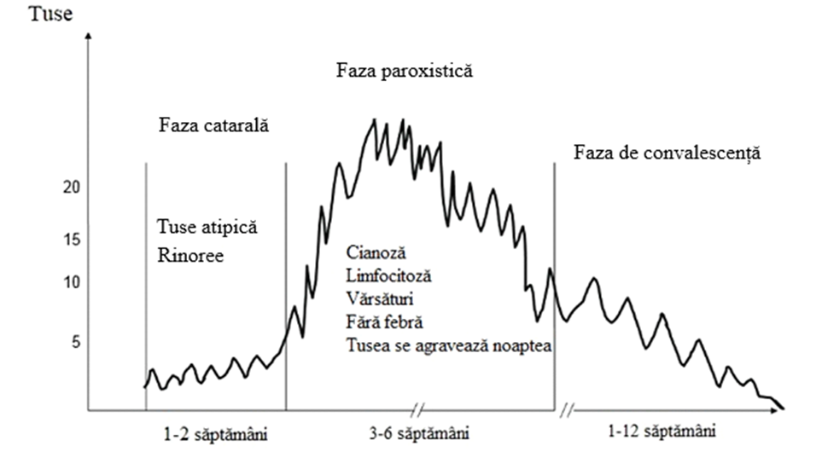
Figura nr. 9. Graficul schematic al simptomelor și procedurilor de diagnosticare în tusea convulsivă

Sursa: OMS [22]

TRANSMITERE
Transmiterea infecției se realizează pe cale respiratorie, respectiv prin secreții și mai puțin prin obiecte recent contaminate.
Infecția nu are sezonalitate. Cu toate acestea s-a observat că boala poate fi mai frecventă vara și toamna.
Contagiozitatea bolii este foarte crescută, rata de atac secundar în rândul contacților din familie este de 80−90%.
Adolescenții și adulții sunt o sursă importantă de agent patogen pentru sugar. Persoanele sunt contagioase în timpul fazei catarale și în primele două săptămâni ale fazei paroxistice (aproximativ 21 de zile).
Orice persoană nevaccinată cu vaccinul antipertussis sau care nu are situația vaccinărilor la zi riscă să contracteze boala.
Cazurile de infecție cu B. Pertussis sunt raportate de rețeaua sistemului de supraveghere a
a bolilor transmisibile în majoritatea țărilor. Deși multe cazuri de tuse convulsivă, ca și alte boli transmisibile, sunt subestimate, sistemul de supraveghere este util pentru monitorizarea tendințelor epidemiologice [18,19,23].

DIAGNOSTIC
Diagnosticul de tuse convulsivă se bazează pe istoricul clinic (rinoree, tuse cu durată de peste două săptămâni cu caracter de paroxisme, inspir zgomotos, cianoză și vărsături), și confirmat prin teste de laborator.
Criterii de laborator − cel puțin un criteriu din următoarele trei trebuie confirmat:
1. izolarea Bordetellei pertussis dintr-o probă biologică;
2. detecția acidului nucleic al Bordetellei pertussis într-o probă biologică;
3. răspuns serologic specific.
Diagnosticul direct (criteriile 1 și 2): Bordetella pertussis și acidul nucleic sunt mai bine izolate/detectate din probele de exsudat nazofaringian.
Diagnosticul indirect (criteriul 3): se recomandă utilizarea reacției ELISA, utilizând toxina pertussis înalt purificată (Pt) și seruri de referință WHO ca standard.
Rezultatele trebuie interpretate în funcție de statusul vaccinal, astfel:
- dacă respectivul caz este vaccinat într-o perioadă de 12 luni anterior recoltării probei, titrul anticorpilor specifici anti-toxina Bordetella pertussis poate fi consecința vaccinării anterioare.
La aceste cazuri se va realiza detecția prin PCR a acidului nucleic al Bordetellei pertussis în proba de exsudat nazofaringian;
- titrul IgG anti-Pt ≥100 UI/ml indică o infecție acută/recentă cu B. pertussis sau vaccinarea recentă. Rezultatul este interpretat ca pozitiv în lipsa unei doze de vaccin DTPa administrate în perioada de 12 luni anterior recoltării probei de ser (Guiso et al., 2011);
- titrul IgG anti-Pt <40 UI/ml se interpretează ca rezultat negativ;
- titrul IgG anti-Pt=40-99 UI/ml reprezintă valoare de interferență (borderline);
În acest caz se recomandă repetarea testării sau analiza celei de-a doua probe de ser recoltată la un interval de 7−10 zile față de prima probă, pentru a evidenția o eventuală creștere în dinamică a titrului de anticorpi specifici.
Adultii, adolescentii sau copiii vaccinati se pot prezenta cu simptome atipice. Si aceste cazuri
ar trebui investigate, in mod particular cele la care tusea este paroxistica, se intensifica
noaptea si apare in absenta febrei [25].

EVOLUȚIE ȘI COMPLICAȚII
Cele mai grave forme de tuse convulsivă se manifestă la sugari și copii mici. Cazurile de tuse convulsivă la sugarii nevaccinați sau la sugarii ale căror mame nu au fost vaccinate pot fi deosebit de periculoase, deoarece poate determina complicații grave.
Cea mai frecventă complicație este pneumonia bacteriană cu insuficiență respiratorie secundară, leziuni pulmonare extinseși chiar deces.
Complicațiile secundare hipoxiei sunt de regulă complicații neurologice (convulsii, encefalopatie) și sunt mai frecvente în rândul sugarilor.
De asemenea, pot să apară complicații datorate efectelor de presiune în timpul paroxismelor severe de tuse, precum: pneumotorax, epistaxis, hematom subdural, hernie și prolaps rectal [18,23,24].

TRATAMENT
Tratamentul cu antibiotice este cel mai util dacă este administrat devreme în cursul bolii, cu toate acestea, de obicei acest lucru nu este posibil din cauza întârzierilor în diagnosticare. Tratamentul poate fi administrat în decurs de 21 de zile de la debutul tusei, pentru a ajuta la reducerea transmiterii.
Pacienții nu mai sunt considerați infecțioși după cinci zile de tratament [25].
Tratamentul si profilaxia post-expunere recomandate, în funcție de vârstă și
categoria la risc (Tabelul 5).

Tabelul nr. 5. Tratamentul și profilaxia post-expunere recomandate, în funcție de vârstă și
categoria la risc

Grupa de vârstă | Claritromicină | Azitromicină | Eritromicină* | Cotrimoxazol**
Nou-născuți  (sub 1 lună) | De preferat la nou-născuți:  7,5 mg/kgc x 2/zi, 7zile | 10 mg/kgc, 1/zi,  3 zile | Nerecomandată din cauza asocierii cu stenoza pilorică hipertrofică | Nelicențiat pentru sugarii cu vârsta sub 6 săptămâni
Sugari (1−12 luni) și copii > 12 luni | 1 lună−11 ani: | 1−6 luni:  10 mg/kgc, 1/zi,  3 zile | 1−23 luni:  125 mg la 6 ore,  7 zile | 6 săptămâni−5 luni:  120 mg x 2/zi,  7 zile
Sugari (1−12 luni) și copii > 12 luni | Sub 8 kg:  7,5 mg/kgc x 2/zi, 7 zile | >6 luni:  10 mg/kgc (max 500 mg), 1/zi,  3 zile | 2−7 ani:  250 mg la 6 ore,  7 zile | 6 luni−5 ani:  240 mg x 2/zi,  7 zile
Sugari (1−12 luni) și copii > 12 luni | 8−11 kg:  62,5 mg x 2/zi,  7 zile |  | 8−17 ani:  500 mg la 6 ore,  7 zile | 6–11 ani:  480 mg x 2/zi,  7 zile
Sugari (1−12 luni) și copii > 12 luni | 12−19 kg:  125 mg x 2/zi,  7 zile |  |  | 12−17 ani:  960 mg x 2/zi,  7 zile
Sugari (1−12 luni) și copii > 12 luni | 20−29 kg:  187,5 mg x 2/zi,  7 zile
Sugari (1−12 luni) și copii > 12 luni | 30−40 kg:  250 mg x 2/zi,  7 zile
Sugari (1−12 luni) și copii > 12 luni | 12−17 ani:  500 mg x 2/zi,  7 zile
Adulți | 500 mg x 2/zi,  7 zile | 500 mg/zi, 1/zi,  3 zile | 500 mg la 6 ore,  7 zile | 960 mg x 2/zi,  7 zile
Gravide | Nerecomandată | Nerecomandată | De preferat | Contraindicat
*dozele pot fi dublate în infecțiile severe
**în cazul în care macrolidele sunt contraindicate sau netolerate
Sursa: INSP [25]

PREVENIRE
Se estimează că imunitatea determinată de boală nu este permanentă, ceea ce explică reinfecția frecventă a unor pacienți.
Prevenirea bolii prin imunizare (vaccinare) rămâne cea mai eficientă metodă, chiar dacă după vaccinare, infecția poate să reapară, aceasta va fi sub o formă clinică mai ușoară.
Vaccinul împotriva tusei convulsive a fost introdus în România în anul 1960, iar programul de imunizare de rutină a copiilor a condus la reduceri substanțiale ale apariției bolii.
În prezent, sunt disponibile două tipuri de vaccin: celular − obținut din germeni inactivați, combinat cu anatoxina difterică și tetanică (DTP) și varianta acelulară − care conține toxina pertussis inactivată, având o eficiență mai mică, comparativ cu vaccinul celular, însă cu mai puține reacții adverse.
În România, începând cu anul 2008, se utilizează cea de-a doua variantă descrisă mai sus, iar din luna martie 2015, schema de vaccinare pertussis presupune vaccinarea cu trei doze de vaccin hexavalent DTPa-VPI-HB-Hib, administrate la vârsta de 2, 4 și 11 luni, urmate de un prim rapel cu același tip de vaccin, la vârsta de 5-6 ani și un al doilea rapel la 14 ani. Ulterior este necesar un rapel din 10 în 10 ani.
În cazul femeilor gravide, pentru a se maximiza transferul pasiv de anticorpi către făt, acestea ar trebui să se vaccineze împotriva tusei convulsive începând cu săptămâna 27 de sarcină.
Vaccinarea se efectuează în cabinetele medicilor de familie. Vaccinul se administrează intramuscular. Vaccinul trebuie transportat și păstrat la 2−8°C [26].

IMUNOPROFILAXIE
Cel mai important mod de a preveni tusea convulsivă este printr-un program complet de imunizare.
Vaccinul antipertussis este de obicei administrat împreună cu vaccinul împotriva difteriei și tetanosului (adesea în combinație și cu vaccinarea împotriva poliomielitei, Haemophilus influenzae și hepatitei B).
O serie inițială de 2−3 doze se administrează de obicei de la vârsta de 2 luni până la 12 luni, în conformitate cu schema națională de vaccinare. A treia sau a patra doză se recomandă de la vârsta de 11 luni până la 24 de luni și o altă doză de la vârsta de 3 ani până la 7 ani.
Completarea schemei de vaccinare primară este recomandată copiilor sub șapte ani, la intervale minime recomandate, precum și rapelul de la vârsta de patru − șase ani.
Vaccinurile pertussis acelular (aP) conțin componente purificate ale Bordetella pertussis în diferite cantități.
Sunt disponibile numai în combinații cu anatoxină tetanică și difterică.
Formularea pediatrică DTaP se poate administra copiilor între șase săptămâni și șase ani. .
Formula pentru adolescenți și pentru adulți este Tdap, cu un conținut mai mic de componentă pertussis și anatoxină difterică. Aceasta este indicată pentru profilaxia persoanelor între 10 și 64 de ani.
Vaccinarea este contraindicată sugarilor cu antecedente de encefalopatie de etiologie necunoscută, apărută în primele șapte zile de la administrarea unui vaccin care conține componente pertussis. În aceste situații, se va întrerupe vaccinarea pertussis, putându-se însă continua administrarea vaccinurilor diftero-tetanic. Vaccinarea trebuie amânată în rândul persoanelor cu boli acute febrile severe. Prezența unei infecții minore nu constituie o contraindicație pentru vaccinare.
Ca toate vaccinurile injectabile, vaccinarea poate provoca reacții locale: durere, roșeață, edem local, acestea fiind raportate în 20−40% din cazuri după primele trei doze și care devin mai frecvente la dozele ulterioare.
Reacțiile generale ca somnolență, iritabilitate, febră ușoară, sunt autolimitate și pot fi ameliorate cu tratament simptomatic.
OMS recomandă administrarea universală a trei doze primare de DTaP, la interval de patru-opt săptămâni, ultima doză din această serie fiind administrată la vârsta de 6 luni.
Toți copiii, inclusiv cei HIV pozitiv, trebuie imunizați împotriva infecției cu B. pertussis. A patra doză trebuie administrată la interval de minimum șase luni față de seria primară, între 1-6 ani.
Unele țări din UE/SEE recomandă doze de rapel pentru adolescenți, adulți și/sau femei în timpul sarcinii, care protejează temporar și copilul după naștere. De asemenea, unele țări recomandă doze de rapel imediat după naștere în cazul femeilor neprotejate, pentru a reduce riscul transmiterii bolii la nou-născut. Fiecare țară poate adopta schema specifică în funcție de epidemiologia locală și politica de sănătate publică.
În România o doză de rapel va fi administrată la 5−6 ani. Vaccinul se administrează intramuscular. Vaccinul trebuie transportat și păstrat la 2−8°C [18,20,23,27,28,29,30].

Tabelul nr. 6. Schema de vaccinare în România este următoarea

Vârsta recomandată* | Tipul de vaccinare | Comentarii
primele 24 de ore | Vaccin hepatitic B (Hep B)** | în maternitate
7−12 zile | Vaccin de tip Calmette Guerrin (BCG) | în maternitate
2 luni | Vaccin diftero-tetano-pertussis acelular-poliomielitic-Haemophilus B-hepatitic B (DTPa-VPI-Hib-Hep. B)  Vaccin pneumococic conjugat | medicul de familie
4 luni | Vaccin diftero-tetano-pertussis acelular-poliomielitic-Haemophilus B-hepatitic B (DTPa-VPI-Hib-Hep. B)  Vaccin pneumococic conjugat | medicul de familie
11 luni | Vaccin diftero-tetano-pertussis acelular-poliomielitic-Haemophilus B-hepatitic B (DTPa-VPI-Hib-Hep. B)  Vaccin pneumococic conjugat | medicul de familie
12 luni | Vaccin rujeolic-rubeolic-oreion (ROR) | medicul de familie
5 ani | Vaccin rujeolic-rubeolic-oreion (ROR) | medicul de familie
5−6 ani | Vaccin diftero-tetano-pertussis acelular-poliomielitic (DTPa-VPI) | medicul de familie
14 ani | Vaccin diftero-tetano-pertussis acelular pentru adulți (DTPa) | medicul de familie
Sursa: MS [30]
NOTE:
* Vaccinarea copilor abandonați în unitățile sanitare cu paturi se realizează la vârstele recomandate în Calendarul național de vaccinare sau, după caz, la alte vârste, în funcție de starea de sănătate a acestora
** În situația în care vaccinul hepatitic B nu este disponibil pentru administrare în primele 24 de ore de la naștere, copiilor născuți din mame AgHBs pozitive li se va aplica temporar următoarea schemă de vaccinare:

Tabelul nr. 7. Schemă de vaccinare Vaccin diftero-tetano-pertussis acelular-poliomielitic-Haemophilus B-hepatitic B

Vârsta recomandată | Tipul de vaccinare | Comentarii
6 săptămâni | Vaccin diftero-tetano-pertussis acelular-poliomielitic-Haemophilus B-hepatitic B (DTPa-VPI-Hib-Hep.B) doza I | medicul de familie
30 de zile de la prima doză | Vaccin diftero-tetano-pertussis acelular-poliomielitic-Haemophilus B-hepatitic B (DTPa-VPI-Hib-Hep. B) doza a II-a | medicul de familie
30 de zile de la a doua doză | Vaccin diftero-tetano-pertussis acelular-poliomielitic-Haemophilus B-hepatitic B (DTPa-VPI-Hib-Hep. B) doza a III-a | medicul de familie
Sursa: MS [30]

Programe de vaccinare
Toate țările UE/SEE dispun de un program de vaccinare primară finanțat integral împotriva tusei convulsive la sugari și copii mici.
Programele actuale de utilizare a vaccinului pot fi grupate după cum urmează:
• Două doze primare administrate între două și cinci luni, cu un prim rapel administrat între 10–12 luni (programul 2p+1) în Austria, Cehia, Danemarca, Finlanda, Franța, Germania, Islanda, Italia, Liechtenstein, Luxemburg, Țările de Jos, Norvegia, România, Slovacia, Slovenia, Spania și Suedia;
• 18–24 luni (schema 3p) administrate între două și șase luni plus un rapel administrat în mod obișnuit la 18−24 luni (schema 3p<TAG1>1) în Belgia, Bulgaria, Croația, Cipru, Estonia, Grecia, Grecia, Ungaria, Letonia (rapel la 12–15 luni), Lituania, Malta, Țările de Jos, Polonia și Portugalia. În special, rapelul este administrat mai devreme în Letonia (rapel la 12–15 luni).
În Irlanda, se administrează trei doze primare între două și șase luni și nu se administrează nici un rapel până la vârsta de 24 de luni (schema 3p+0).
În plus, față de programul de rutină pentru copii, toate țările UE/SEE, cu excepția Bulgariei, Estoniei, Finlandei, Malta și Slovacia, au în vigoare o recomandare pentru o doză de rapel de vaccin acelular care conține pertussis cu antigen redus (acp) la femeile gravide [35]. Vaccinarea materna cu vaccinul antipertussis acelular poate proteja nou-născuții înainte de a fi suficient de mari pentru a primi propriile vaccinuri prin transferul de anticorpi de la mamele lor.
Recomandarea a fost introdusă temporar în Croația și, respectiv, în Ungaria, în perioade și în zone cu incidență ridicată. Recomandarea este finanţată de guvern în toate ţările.
În funcție de țări, rapelul matern este de obicei recomandat din al doilea semestru al sarcinii, cu o fereastră comună de administrare recomandată între 16 și 36 de săptămâni de amenoree.
Recomandările pentru o doză de rapel la adolescenţi şi adulţi variază între ţări. În timp ce Croația, Danemarca, Malta, Țările de Jos, Portugalia și Spania nu au nici o recomandare pentru un rapel la adolescenți, toate țările rămase îl recomandă adolescenților (10–16 ani), cu un interval de la ultima doză din ciclul primar de 3 până la 11 ani.
În plus, Austria, Belgia, Finlanda, Cipru, Franţa, Finlanda, Germania, Grecia, Italia, Liechtenstein, Luxemburg, Norvegia, Slovenia şi Polonia recomandă, de asemenea, o doză de rapel la adulţi.
Rapelul pentru adulți este recomandat la fiecare 10 ani în Austria, Belgia, Cipru, Grecia, Italia, Luxemburg, Norvegia și Polonia. În Franţa, se recomandă o doză pentru persoanele cu vârsta cuprinsă între 25 şi 39 de ani, urmată de o doză de rapel la fiecare 10 ani după aceea, în Liechtenstein şi în Finlanda, rapelul pentru adulți este recomandat la vârsta de 25 de ani.
În Cehia şi în Germania se recomandă o doză de rapel la vârsta adultă.
În UE/SEE, monitorizarea vaccinării antipertussis se face de către OMS prin intermediul formularului electronic de Raportare Comună OMS/UNICEF (e-JRF). Datele sunt colectate anual pentru a treia și a patra doză de vaccinuri care conțin pertussis.
Conform celor mai recente date disponibile (2022), acoperirea vaccinală a celei de-a treia doze de vaccin care conține toxoid difteric tetanic și pertussis (DTP3) rămâne ridicată în țările UE/SEE.
Acest lucru reflectă un nivel bun de protecție a sugarilor la vârsta de șase luni în țările care au adoptat schema de vaccinare primară 3p, sau la sugarii cu vârsta cuprinsă între 11−12 luni în țările care au adoptat chelajul pentru vaccinul primar 2p+1.
La nivelul UE/SEE, valoarea mediană calculată atinge în prezent o acoperire de 94%, cu o tendință de scădere observată de la 97% în 2012 la 94% în 2022.
Există date foarte puține privind acoperirea vaccinală pentru a patra doză de vaccin care conține toxoid difteric tetanic și pertussis (DTP4). Acest indicator reflectă acoperirea vaccinală pentru rapelul primar administrat la vârsta de 24 de luni sau în timpul şcolii preşcolare/primare și în funcţie de gradul de vaccinare primară programul adoptat este un 3p sau 2p+1.
Datele privind acoperirea vaccinală a celei de-a treia și a celei de-a patra doze de vaccinuri care conțin difterio-tetanos-pertussis (respectiv DTP3 și DTP4) au fost preluate de pe site-urile portalului cu date de imunizare al OMS.
Acoperirea vaccinală a DTP3 reflectă nivelul de protecție obținut cu ultima doză din schema de vaccinare primară împotriva pertussisului la șase luni, cu o schemă de vaccinare primară de 3p sau la 11 sau 12 Luni cu un program de vaccinare primară de 2p+1.
În 2022, acoperirea vaccinală pentru DTP3 a variat între 84% în Austria și 99% în Grecia, Ungaria și Portugalia, valoarea mediană calculată ajungând la 94% pentru UE/Țările SEE (nu există date disponibile pentru Liechtenstein).
Acoperirea vaccinală a DTP4 reflectă nivelul de protecție observat la momentul primei doze de rapel administrată la vârsta de 18–24 luni în țările care au adoptat doza primară de ‘3p’ în
schema de vaccinare sau la momentul administrării dozei de rapel la vârsta de 4–7 ani în țările care au adoptat schema de vaccinare primară ‘2+1’DTP3.
În 2022, acoperirea vaccinală pentru DTP4 a variat între 16% și 100% (fără date raportate pentru Austria, Cehia, Finlanda, Franța, Grecia, Irlanda, Slovenia). Deşi nu există un obiectiv specific stabilit pentru acoperirea acestei doze specifice de vaccin, acoperirea vaccinală a fost sub 90% în Bulgaria, Croaţia, Cipru, Estonia, Islanda, Italia, Lituania, Țările de Jos, Polonia și Spania.
În 2022, la nivelul UE/SEE, acoperirea mediană a vaccinării a atins 89,7% și a scăzut comparativ cu 2018 (91,1%).
Întrucât estimările OMS privind datele WUENIC nu sunt încă disponibile pentru 2023, datele privind acoperirea vaccinală pentru 2023 au fost colectate din țările definite ca oficial „national cover” prin apelul de date Epipulse și ar trebui considerate preliminare.
Un total de 16 țări au raportat acoperirea vaccinală pentru datele din 2023 prin Epipulse. Valoarea mediană a vaccinării a fost ușor mai mare comparativ cu 2022 și a ajuns la 92,5%.
Puține țări au raportat date privind acoperirea vaccinală prin apelul de date ad-hoc în Epipulse la femeile gravide, în ciuda faptului că recomandarea este în vigoare în 24 de țări din UE/SEE. Acoperirea de imunizare maternă raportată, colectată prin apelul de date ad-hoc prin EpiPulse în pregătirea acestei evaluări a riscurilor, a fost raportată doar de nouă țări, pentru ani diferiți de estimări, și variind între 1,6% și 88,5%, pentru anul 2023 [31].

Figura nr. 10. Acoperirea vaccinării (%) a celei de-a treia doze de vaccinuri difteric-tetanos-pertussis (DTP3), UE/SEE, 2022

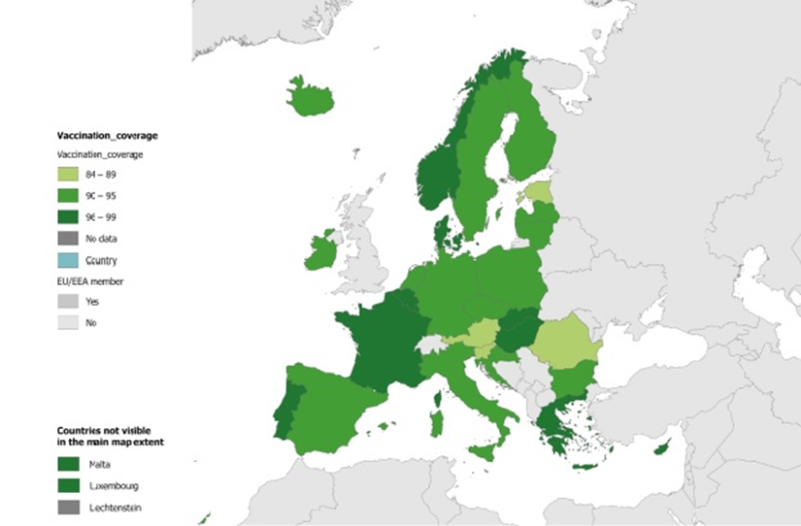

Sursa: ECDC [31]

1.2.1 CONTEXT EUROPEAN

În secolul XX, Pertussis a fost una dintre cele mai frecvente boli ale copilăriei și o cauză majoră a mortalității.
Înainte de disponibilitatea unui vaccin pertussis în anii 1940, experții în sănătate publică au raportat peste 200.000 de cazuri de pertussis anual.

Primul vaccin pertussis a fost introdus în anul 1937 și conținea Bordetella pertussis celular. Deși eficient, reacțiile adverse atât locale, cât și generale erau mai accentuate.
Reacțiile adverse au fost un element important în refuzul părinților de a vaccina copiii.
Preocupările legate de siguranța preparatului pentru imunizare au condus la dezvoltarea vaccinului subunitar purificat, acelular.

Utilizarea pe scară largă a vaccinului a început odată cu introducerea vaccinului pentru difterie, antitoxină tetanică și pertussis cu celule întregi (DTP) în 1948. De atunci, numărul de cazuri a scăzut cu mai mult de 90%, comparativ cu era pre-vaccin.
În anii 1980, raportările pentru Pertussis au început să crească treptat, ceea ce a dus la un vârf în 2012, cu 48.277 de cazuri raportate.
De atunci, cazurile raportate au rămas crescute până la începutul pandemiei COVID-19 în 2020.
Mai mulți factori au contribuit probabil la creșterea cazurilor raportate, inclusiv recunoașterea îmbunătățită a pertussisului de către furnizorii de servicii medicale și un acces mai mare la utilizarea diagnosticelor de laborator.

Pertussis este o boală endemică în UE/SEE și în întreaga lume. La fiecare trei până la cinci ani, se așteaptă epidemii mai mari chiar și cu o acoperire ridicată a vaccinării.
Între anii 2012–2019 inclusiv, o medie de 38.145 de cazuri de pertussis au fost raportate în fiecare an de către țările UE/SEE, cu un număr mare de cazuri observate în 2016 (41.026) și 2019 (34.468).

În UE/SEE au fost raportate 25.130 de cazuri de pertussis între 1 ianuarie 2023 și 31 decembrie 2023, precum și alte 32.037 de cazuri raportate între 1 ianuarie și 31 martie 2024.
Această creștere a cazurilor a avut loc după o perioadă de activitate pertussis foarte scăzută în timpul pandemiei de COVID-19, între jumătatea anului 2020 și sfârșitul anului 2022.
În timp ce numărul de cazuri raportate în 2023 este sub media din 2012–2019, o creștere abruptă a fost observată în a doua jumătate a anului. [18, 31, 32, 33].
Numai în primele trei luni ale anului 2024, numărul de cazuri raportate este similar cu cel raportat în anii anteriori pe o perioadă de 12 luni. (Figura 11).

Figura nr. 11. Numărul de cazuri de pertussis raportate ECDC, între 1 ianuarie 2011 și 31 martie 20242, UE/SEE

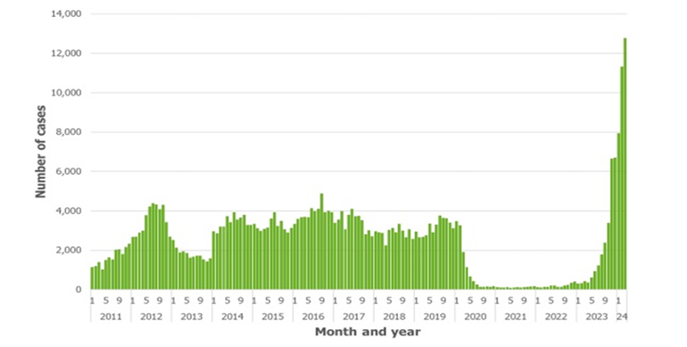
Sursa: ECDC [31]

Numai în primele trei luni ale anului 2024, numărul de cazuri raportate este similar cu cel raportat în anii anteriori pe o perioadă de 12 luni.

În perioada 2023−2024, în 17 țări din UE/SEE (Austria, Belgia, Bulgaria, Cipru, Estonia, Germania, Grecia, Ungaria, Irlanda, Italia, Lituania, Malta, Țările de Jos, Portugalia, România, Suedia, Slovacia), sugarii (cei sub vârsta de un an) au reprezentat grupul cu cea mai mare incidență raportată.

Trei țări au observat cea mai mare incidență la copii cu vârsta de 10–14 ani, urmate de adolescenți cu vârsta de 15–19 ani (Croația, Danemarca, Luxemburg), și două țări au avut cea În Spania, sugarii au avut cea mai mare incidență în 2023, cu toate acestea, la începutul anului 2024, copiii cu vârsta de 10–14 ani au avut cea mai mare incidență.
În Norvegia, adolescenții cu vârsta de 15–19 ani au avut cea mai mare incidență în 2023, în timp ce în 2024, incidența a fost cea mai mare în rândul copiilor cu vârsta de 10–14 ani.

Aceste date de supraveghere trebuie interpretate cu prudență din cauza diferențelor cunoscute în sistemele de supraveghere ale statelor membre, a disponibilității metodelor de laborator, a practicilor de testare, precum și a programelor de vaccinare [31].
Din punct de vedere istoric, sugarii (cu vârsta de <1 an) au avut cea mai mare incidență a tusei convulsive raportate în țările UE/SEE (Figura 12).

Figura nr. 12. Incidența cazurilor de pertussis raportate la ECDC la 100.000 de locuitori, pe grupe de vârstă și pe ani, 2011–2024, UE/SEE
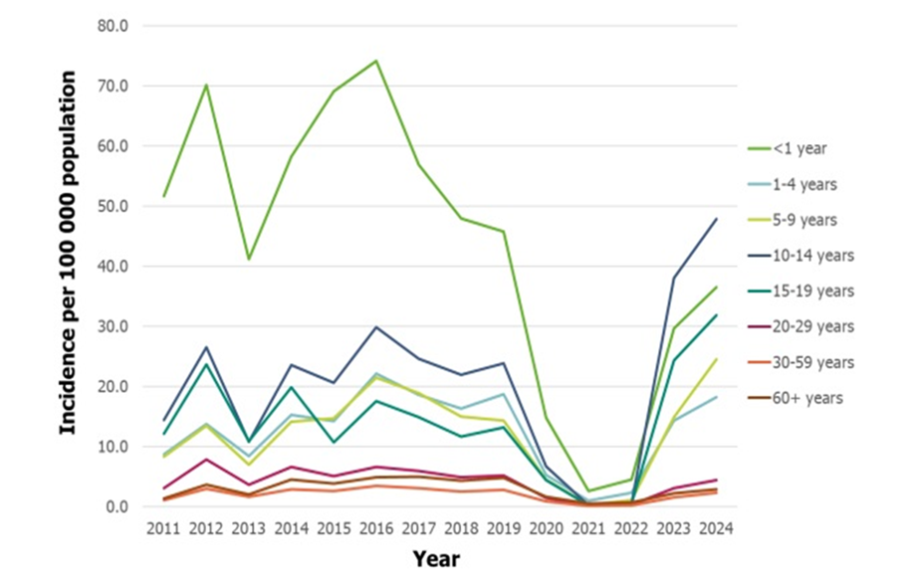

Sursa: ECDC [31]

În perioada cuprinsă între ianuarie 2023 și aprilie 2024, un total de 19 decese au fost raportate: 11 (58%) la sugari şi 8 (42%) la adulţii în vârstă (60+ ani) (Figura 13).

Figura nr. 13. Numărul de decese cauzate de pertussis raportate la ECDC, pe grupe de vârstă și pe ani, 2011–2024, EU/SEE
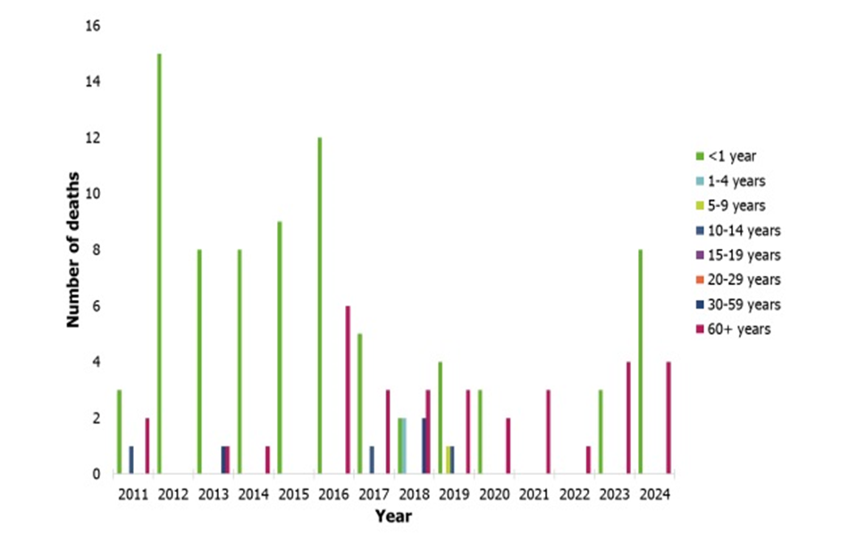

Sursa: ECDC [31]

Majoritatea deceselor au avut loc la sugari.
Determinarea cazurilor poate varia în funcție de grupa de vârstă. În multe țări, programele de vaccinare maternă sunt folosite pentru a proteja sugarii în primele luni de viață. Cu toate acestea, datele de acoperire, acolo unde sunt disponibile pentru astfel de programe, par a fi sub-optimale. Tabloul epidemiologic observat poate fi atribuit unui număr de factori, care includ: vârfurile epidemice așteptate, prezența persoanelor nevaccinate sau nevaccinate la zi, scăderea imunității, scăderea contribuției la stimularea naturală a populației generale în perioada pandemiei de COVID-19 [31].

1.2.2 CONTEXT NAȚIONAL

În anul 2023 au intrat în sistemul de supraveghere 48 cazuri suspecte de tuse convulsivă, cu 25 mai multe față de anul precedent.
În perioada 01.01.2024−27.06.2024 au fost înregistrate 417 cazuri de tuse convulsivă,
dintre care 2 decese (1 în municipiul București, 1 în județul Iași):
- 1 sugar în vârstă la vârsta de 4 luni, din municipiul București, vaccinat corespunzător vârstei, cu 2 doze de vaccin, dar încă prea mic pentru a dezvolta o imunitate solidă;
- 1 sugar în vârstă de 24 de zile, din județul Iași, nevaccinat (neeligibil) [34].

Figura nr. 14. Distribuția geografică a ratelor de incidență a tusei convulsive, România, 01.01.2024−27.06.2024

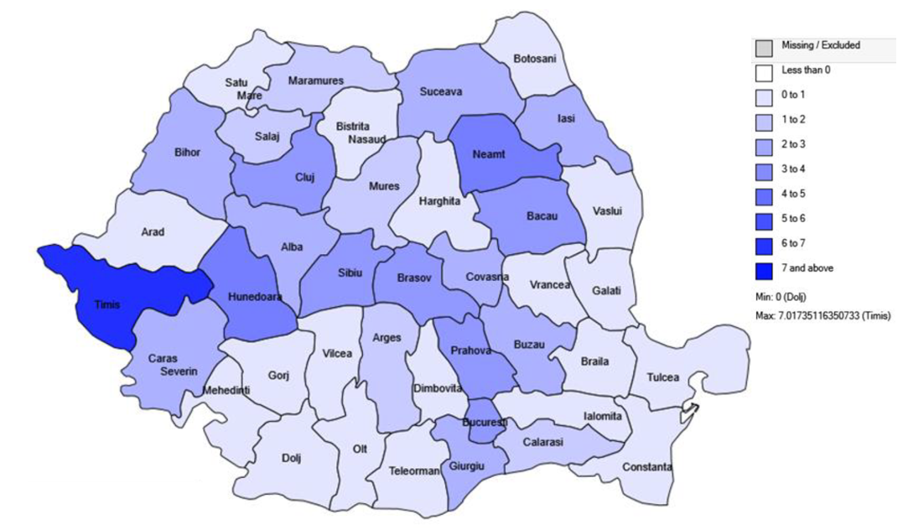

Sursa: INSP [34].
Cele 417 cazuri au fost raportate în municipiul București și 35 de județe ale țării, așa cum se poate observa (Tabel 8).

Tabelul nr. 8. Distribuția ratelor de incidență a tusei convulsive pe județe,
România, 01.01.2024-27.06.2024

Număr crt. | Județ | Număr cazuri | Rata incidenței (nr. cazuri/100.000 locuitori)
1 | Timiș | 46 | 7.0
2 | Hunedoara | 16 | 4.5
3 | Neamț | 20 | 4.4
4 | Ilfov | 23 | 4.1
5 | Brașov | 22 | 4.0
6 | Cluj | 27 | 3.9
7 | Prahova | 26 | 3.8
8 | București | 63 | 3.7
9 | Sibiu | 12 | 3.1
10 | Bacău | 18 | 3.0
11 | Buzău | 12 | 3.0
12 | Suceava | 19 | 3.0
13 | Caraș-Severin | 7 | 2.8
14 | Bihor | 15 | 2.7
15 | Giurgiu | 7 | 2.7
16 | Alba | 8 | 2.5
17 | Iași | 16 | 2.1
18 | Covasna | 4 | 2.0
19 | Călărași | 5 | 1.8
20 | Sălaj | 3 | 1.4
21 | Mureș | 7 | 1.3
22 | Maramureș | 5 | 1.1
23 | Argeș | 6 | 1.1
24 | Gorj | 3 | 1.0
25 | Constanța | 6 | 0.9
26 | Dâmbovița | 4 | 0.8
27 | Ialomița | 2 | 0.8
28 | Teleorman | 2 | 0.6
29 | Galați | 3 | 0.6
30 | Olt | 2 | 0.5
31 | Botoșani | 2 | 0.5
32 | Arad | 2 | 0.5
33 | Mehedinți | 1 | 0.4
34 | Brăila | 1 | 0.4
35 | Bistrița-Năsăud | 1 | 0.3
36 | Vaslui | 1 | 0.3
 | Total | 417 | 2.2

Sursa: INSP [34]

Tabelul nr. 9. Distribuția cazurilor de tuse convulsivă pe grupe de vârstă și status vaccinal, România, 01.01.2024-27.06.2024

Nr.doze de vaccin în antecedente | Grupa de vârstă
Nr.doze de vaccin în antecedente | < 1 an | 1-4 ani | 5-9 ani | 10-14 ani | 15-19 ani | 20-24 ani | 25-34 ani | 35-44 ani | 45-54 ani | 55-64 ani | >65 ani | Total
0 | 107 | 88 | 31 | 14 | 9 | 1 | 6 | 10 | 9 | 0 | 3 | 278
1 | 14 | 12 | 1 | 8 | 1 | 0 | 0 | 0 | 0 | 0 | 0 | 36
2 | 9 | 7 | 4 | 1 | 1 | 0 | 0 | 0 | 0 | 0 | 0 | 22
3 | 0 | 15 | 17 | 2 | 2 | 0 | 0 | 0 | 0 | 0 | 0 | 36
4 | 0 | 0 | 9 | 12 | 4 | 0 | 0 | 0 | 0 | 0 | 0 | 25
5 | 0 | 0 | 0 | 18 | 0 | 0 | 1 | 0 | 0 | 0 | 0 | 19
6 | 0 | 0 | 0 | 0 | 1 | 0 | 0 | 0 | 0 | 0 | 0 | 1
Total | 130 | 122 | 62 | 55 | 18 | 1 | 7 | 10 | 9 | 0 | 3 | 417
Sursa: INSP [34]

Distribuția cazurilor de tuse convulsivă după luna de debut este prezentată în figura de mai
jos:

Figura nr. 15. Distribuția cazurilor de tuse convulsivă după luna de debut, România
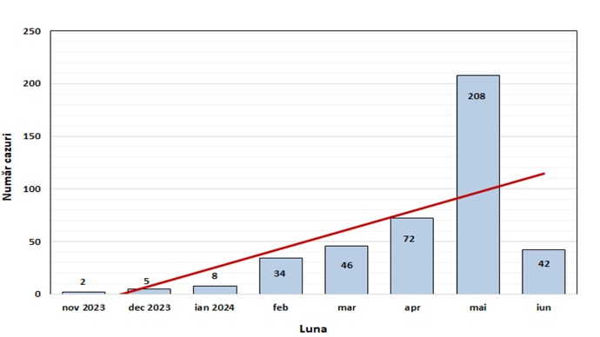
01.01.2024−27.06.2024, (n=417)

Sursa: INSP [34]

Exceptând vaccinarea copiilor conform Calendarului Național de Vaccinare, în perioada
01.01.2024−27.06.2024, conform datelor extrase din RENV, au fost vaccinați pentru
prevenirea tusei convulsive 1.146 adulți, din care 373 gravide și 773 adulți din alte categorii,
conform recomandărilor din Ordinul MS nr.3120/2023. [34].
Infecția cu Bordetella pertussis poate afecta pacienți de orice vârstă. Există un număr tot mai mare de adulți și adolescenți care sunt diagnosticați cu infecție produsă de Bordetella pertussis. În prezent, grupele de vârstă cu cele mai multe cazuri de tuse convulsivă diagnosticate, sunt sugarii sub un an și adolescenții cu vârsta cuprinsă între 10 și 20 de ani. Toți cei care nu sunt vaccinați împotriva Bordetella pertussis cu numărul recomandat de doze de vaccin sunt expuși riscului de infectare, indiferent de vârstă.
Spre deosebire de alte boli infecto-contagioase, precum varicela și rujeola, este posibil ca infecția cu Bordetella pertussis să infecteze o persoană de mai multe ori pe parcursul vieții, deoarece anticorpii care se dezvoltă după infecție sau după imunizare nu persistă timp îndelungat. Ca urmare a infecțiilor frecvente la adolescenții și adulții cu risc crescut de a disemina infecția la sugarii de vârstă mică, incomplet imunizați, Advisory Committee on Immunization Practices (ACIP) recomandă o doză unică de dTap pentru persoanele între 11 și 18 ani [18,35,36].

2. ANALIZA POPULAȚIEI ȚINTĂ

GRIPA
OMS recomandă ca persoanele din următoarele 5 grupuri prioritare să se vaccineze înainte de începerea sezonului de gripă sau cât mai curând posibil după aceea. Acest lucru se întâmplă de obicei în jurul lunii octombrie până în noiembrie, după ce vaccinurile devin disponibile.
Deoarece personalul medical este mai expus la gripă prin munca lor, șansele lor de a transmite infecția altora, inclusiv pacienților vulnerabili cu risc de boli grave, sunt crescute. De asemenea, ne bazăm pe aceștia pentru a ne conduce serviciile de sănătate, așa că avem nevoie de ei pentru a rămâne sănătoși la locul de muncă, nu pentru a fi bolnavi de gripă, în special într-o perioadă a anului în care serviciile de sănătate sunt adesea sub cea mai mare presiune.
Pe măsură ce sistemul imunitar slăbește odată cu vârsta, corpul nostru devine mai puțin eficient în combaterea infecțiilor, inclusiv a gripei. Acest lucru înseamnă că persoanele în vârstă au un risc mai mare de a dezvolta boli grave, pot avea nevoie de spitalizare și pot chiar să moară din cauza bolii.
Persoanele cu afecțiuni cronice asociate, cum ar fi diabetul, bolile pulmonare sau afecțiunile cardiovasculare, au sistemul imunitar slăbit și ca atare poate crește riscul de boli severe, spitalizare și, eventual, deces din cauza gripei.
Dovezile arată că femeile însărcinate sunt mai predispuse la apariția gripei severe, ceea ce poate avea un impact negativ asupra copilului nenăscut. Vaccinarea protejează femeia însărcinată, fătul și copilul odată născut.
Copiii mici sub 5 ani au mai multe șanse de a dezvolta boli mai severe și au potențialul de a infecta alte persoane, inclusiv rudele mai în vârstă.
Țările ar trebui să continue să lucreze pentru vaccinarea a cel puțin 70% din populație, acordând prioritate vaccinării a 100% dintre lucrătorii din domeniul sănătății și a 100% dintre grupurile cele mai vulnerabile, inclusiv persoanele cu vârsta de peste 60 de ani și cei care sunt imunocompromiși sau care au condiții de sănătate subiacente [37,38].

TUSEA CONVULSIVĂ
Tusea convulsivă poate apărea la orice vârstă. Există un număr tot mai mare de adulți și adolescenți care sunt diagnosticați cu tuse convulsivă. În prezent, grupele de vârstă cu cele mai multe diagnostice de tuse convulsivă sunt sugarii sub un an și adolescenții cu vârsta cuprinsă între 10 și 20 de ani.
Toți cei care nu sunt vaccinați împotriva tusei convulsive cu numărul recomandat de doze de vaccin sunt expuși riscului, indiferent de vârstă.
Spre deosebire de boli precum varicela și rujeola, este posibil ca tusea convulsivă să apară de mai multe ori pe parcursul vieții, deoarece anticorpii care se dezvoltă după infecție sau imunizare nu rezistă în timp [35].
În România, schema de vaccinare a copiilor împotriva tusei convulsive presupune vaccinarea cu trei doze de vaccin hexavalent DTPa-VPI-HB-Hib, administrate la vârsta de 2, 4 și 11 luni, urmate de un prim rapel la vârsta de 5-6 ani și un al doilea rapel la 14 ani. Ulterior, este necesar un rapel din 10 în 10 ani.
Vaccinarea se efectuează în cabinetele medicilor de familie.
În cazul femeilor gravide, pentru a se maximiza transferul pasiv de anticorpi către făt, acestea ar trebui să se vaccineze împotriva tusei convulsive începând cu săptămâna 27 de sarcină [30].

Analiza grupurilor țintă stă la baza stabilirii obiectivelor campaniei de informare, educare, comunicare.
Metoda de cercetare utilizată pentru analiza populației țintă:
Anchetă tip cunoștințe, atitudini, practici
Instrument: Chestionar cu 10-15 întrebări
Aplicare: Distribuit on-line de către INSP și DSP-uri
Datele care rezultă în urma aplicării metodei și instrumentului de cercetare urmează să fie analizate și prezentate sub formă narativă, sub formă de tabele și reprezentări grafice, împreună cu setul de concluzii referitoare la grupurile țintă analizate.

2.1 Rezultatele obținute în urma aplicării chestionarului pentru evaluarea cunoștințelor, atitudinilor, practicilor și analizei rezultatelor.
- se va completa după aplicarea chestionarului și analiza rezultatelor

3. PREZENTAREA UNOR ACTIVITĂȚI UTILIZATE ÎN ALTE CAMPANII CU TEME SIMILARE

Acces, educație și conștientizare a politicilor: predictori ai acceptării vaccinului antigripal în rândul personalului medical.

OBIECTIV
Identificarea predictorilor acceptării vaccinului antigripal în rândul personalului medical, cu accent pe factorii modificabili legați de campaniile de promovare.

PARTICIPANȚI
Eșantion național voluntar de lucrători în sistemul Veterans Health Administration (VHA).

METODE
Eșantion aleatoriu de 5% din personalul medical VHA.
Un sondaj bazat pe intranet cu 18 articole a întrebat despre ocupație, statutul de vaccinare, politica angajatorului și eforturile campaniei locale.

REZULTATE
Rata de răspuns a fost de 17,4%. Din 2.502 respondenți inițiali, 2.406 (96,2%) au furnizat date utilizabile. Acest eșantion include respondenți din toate cele 140 de spitale.
Ratele de vaccinare antigripală auto-raportate au fost cele mai mari în rândul medicilor (95,6%) și al furnizorilor independenți autorizați (88,3%).
Personalul nonclinic (80,7%) a raportat utilizarea vaccinului similar cu alți furnizori certificați, dar fără licență (81,2%). Cel mai puternic predictor al acceptării vaccinului în rândul personalului sanitar VHA a fost conștientizarea individuală a politicii organizaționale. Acceptarea vaccinului a fost, de asemenea, mai mare în rândul personalului sanitar care au raportat mai multe opțiuni de acces la vaccinare și în rândul celor aflați în unități cu mai multe activități educaționale.

CONCLUZII
Acceptarea vaccinului antigripal a variat semnificativ în funcție de cunoștiințele angajaților cu privire la politica angajatorului și de accesul la vaccin .
Activitățile sponsorizate de angajatori pentru a crește accesul continuă să arate profituri pozitive la nivelul angajaților. Eforturile campaniei locale de gripă pentru a educa personalul medical ar putea să fi ajuns la saturație în acest grup țintă.
Aceste rezultate sugerează că, comunicările concentrate pentru a crește gradul de conștientizare și înțelegere a HCW a politicii angajatorului poate conduce la creșterea în continuare a acceptării vaccinării împotriva gripei. Infect Control Hosp Epidemiol 2017;38:970-975 [39].
Intervenții de diseminare pentru îmbunătățirea aderării lucrătorilor din domeniul sănătății cu ghidurile de prevenire și control al infecțiilor: o revizuire sistematică și meta-analiză.
Strategiile de diseminare combinate au crescut adoptarea vaccinării de către lucrători, respectarea igienei mâinilor și cunoștințele despre PCI în comparație cu activitățile obișnuite. Efectul a fost neglijabil în comparație cu strategiile individuale de diseminare. Adoptarea strategiilor de diseminare într-un mod planificat și țintit pentru lucrătorii din domeniul sănătății poate crește aderarea la liniile directoare PCI și poate preveni în acest fel diseminarea bolilor infecțioase la locul de muncă [40].

O revizuire globală rapidă a strategiilor de îmbunătățire a adoptării vaccinării împotriva gripei în Australia.
Acest studiu și-a propus să identifice strategii eficiente pentru îmbunătățirea adoptării vaccinării împotriva gripei și să informeze recomandările pentru programele de vaccinare antigripală din Australia. A fost efectuată o revizuire sistematică rapidă pentru a asimila și a sintetiza articolele evaluate de colegi identificate în PubMed.
Ierarhia probelor a fost utilizată pentru a evalua calitatea probelor. O căutare sistematică a identificat 4373 de articole și au fost incluse 52 care au îndeplinit criteriile de includere.
Dovezile sugerează că adoptarea vaccinării antigripale poate fi îmbunătățită prin intervenții care:
- cresc cererea comunității/pacienților și accesul la vaccinul antigripal și depășesc barierele legate de practică;
- să consolideze rolul critic pe care furnizorii de asistență medicală îl joacă în stimularea adoptării vaccinului antigripal.
Strategii precum ordinele permanente, eforturile de reamintire și rechemare au avut succes în îmbunătățirea ratelor de vaccinare antigripală. Farmaciile comunitare, în special în zonele regionale/izolate, sunt bine poziționate pentru a îmbunătăți acoperirea vaccinului antigripal. Constatările acestei revizuiri rapide pot fi utilizate pentru a îmbunătăți performanța programelor de imunizare antigripală din Australia și din alte țări cu programe comparabile; și să recomande priorități pentru evaluarea viitoare a intervențiilor pentru a îmbunătăți absorbția vaccinării antigripale [38].

Luarea de măsuri pentru combaterea tusei convulsive într-o colonie din cartierul Seine-Saint-Denis
Miercuri, 7 septembrie 2016, echipa franceză Première Urgence Internationale a organizat o campanie de vaccinare împotriva tusei convulsive într-o colonie din Saint Ouen, în parteneriat cu Agenția Regională de Sănătate din Franța (ARS), Consiliul Seine-Saint-Denis, Médecins du Monde și Asociația Franceză pentru Dezvoltarea Sănătății Femeilor (ADSF).
Scopul a fost prevenirea răspândirii bolii, după ce două cazuri au fost identificate cu câteva zile înainte. Au fost organizate două ședințe, în primul rând pentru administrarea unui tratament preventiv, iar în al doilea rând pentru vaccinarea a aproape 100 de persoane, dintre care majoritatea erau copii.

Accesul la îngrijire este dificil pentru comunitățile vulnerabile
Peste 300 de persoane de origine română locuiau în această colonie, lângă o groapă de gunoi din Saint Ouen. Condițiile de viață au fost deosebit de dificile, fără acces regulat la apă potabilă sau electricitate. În medie, familiile stăteau în același loc timp de trei luni, călătorind adesea între Franța și România. De fiecare dată când se întorc pe pământul francez, aceste persoane nu au drepturi, fiind considerate „turiști”, până după trei luni când pot solicita ajutor medical de stat (AME) pentru a primi îngrijiri medicale, care necesită adresă legală și dovada de rezidență pentru aceste trei luni de locuire în Franța. În caz contrar, odată ce acest termen „turism” a trecut, acești oameni pot fi deportați. Combinația acestor constrângeri administrative a făcut dificilă urmărirea problemelor medicale.

Lucrătorii din domeniul sănătății sunt în centrul campaniei
Première Urgence Internationale lucrează în Franța cu grupuri vulnerabile prin activități de informare în domeniul sănătății. În contact în fiecare zi cu cei mai disperați oameni, lucrătorii din domeniul sănătății au jucat un rol esențial în a oferi informații locuitorilor acestei așezări și pentru a-i informa cu privire la necesitatea vaccinării. Mulți dintre ei chiar credeau că sunt protejați împotriva tuturor bolilor pentru că „au fost deja vaccinați pentru BCG”, un vaccin care a lăsat o urmă pe brațe, sau „pentru că nu sunt bolnavi”. Lucrătorul în domeniul sănătății, o persoană pe care o cunosc, în care are încredere și cu care sunt obișnuiți să vorbească, este cheia succesului acestui tip de campanie. După cum subliniază Najat Lahmidi, manager de proiect în domeniul sănătății parteneriatului, „Extensia sănătății nu este un substitut pentru instituțiile de îngrijire a sănătății, ci construiește o conexiune între instituții și beneficiari”.

Aproape 100 de persoane vaccinate: o operație de succes
Într-o singură zi, echipele au vaccinat în principal femei și copii: „este mai dificil să convingi adulții să primească vaccinul, și în special bărbații”, explică Roxana Albu-Merciée, lucrător în domeniul sănătății din partea Première Urgence Internationale. Reticența lor de a fi vaccinați provine în principal dintr-o necunoaștere a prevenirii bolilor. Copiii sunt mai receptivi, unii chiar întrebând „dacă pot merge la școală dacă au fost vaccinați”. Cooperarea diferitelor echipe din zonă a făcut ca aproape o treime din populația așezării să fie vaccinată pentru a preveni răspândirea tusei convulsive. Un rezultat satisfăcător, chiar dacă mai sunt multe de făcut pentru acest grup. În mod ideal, aceștia ar avea nevoie de acces la locuințe decente și, mai important, la apă potabilă curată.
În cele din urmă, parteneriatul a sărbătorit reușita de a implica organismele instituționale care sunt responsabile cu acțiunile cu privire la aceste probleme de sănătate publică. S-a dorit continuarea acestei acțiuni, în special pentru a doua doză de vaccin, fără de care acoperirea vaccinală împotriva tusei convulsive este insuficientă [41].

Pe teritoriul României, Campania „LUNA NAȚIONALĂ DE PREVENIRE A BOLILOR TRANSMISIBILE” se celebrează în luna august 2024.

Grupuri țintă
Populația generală, cu accent pe următoarele categorii:
- Medici, cadre sanitare medii și personal auxiliar, atât din spitale, cât și din unitățile sanitare ambulatorii, inclusiv salariați ai instituțiilor de ocrotire (copii și bătrâni) și ai unităților de bolnavi cronici, care prin natura activității vin în contact cu pacienții sau persoanele asistate;
- Persoane cu vârsta peste 65 de ani;
- Părinții copiilor eligibili pentru vaccinarea împotriva tusei convulsive;
- Adulți eligibili pentru rapelul cu vaccin dTpa.

Obiective
1. Sensibilizarea persoanelor vulnerabile pentru a încuraja adoptarea vaccinurilor împotriva gripei și tusei convulsive;
2. Promovarea vaccinării împotriva gripei în rândul persoanelor din grupele la risc;
3. Promovarea vaccinării împotriva tusei convulsive, conform Calendarului Național de Vaccinare.

Scop
Scopul campaniei este de a evidenția următoarele:
- este vital ca persoanele vulnerabile să fie la curent cu vaccinarea împotriva gripei și tusei convulsive;
- este importantă luarea de măsuri indivoduale de către întreaga populație pentru a reduce riscul de infecție cu virusurile respiratorii.

Temă
Prevenirea gripei și a tusei convulsive.

Slogan
Vaccinarea salvează vieți!
Se va sublinia riscul de evoluție severă a bolilor, reamintind populației vulnerabile (din grupele de risc) să se vaccineze înainte de a se îmbolnăvi și încurajând dialogul dintre pacienți și profesioniștii din domeniul sănătății pentru a răspunde întrebărilor sau preocupărilor legate de vaccinare.

Mesaje cheie
- Fiți pregătiți, vaccinați-vă înaintea începerii sezonului de gripă!
- Vaccinarea antigripală anuală este cea mai bună modalitate prin care putem preveni gripa.
- Oricine se poate îmbolnăvi de gripă și o poate transmite altora fără să știe.
- Persoanele de toate vârstele se pot îmbolnăvi de tuse convulsivă și o pot transmite sugarilor și copiilor mici.
- Vaccinurile de rapel pentru copii și adulți împiedică răspândirea tusei convulsive la nou-născuți și sugari.

Referințe bibliografice disponibile on-line

- EVIP, https://vaccination-info.europa.eu/ro/fisele-de-informare-despre-boli/gripa
- ECDC, https://www.ecdc.europa.eu/en/seasonal-influenza
- ECDC, https://www.ecdc.europa.eu/en/seasonal-influenza/facts/factsheet
- OMS, https://www.who.int/news-room/fact-sheets/detail/influenza-(seasonal)
- CDC, https://www.cdc.gov/flu/about/viruses/types.htm
- OMS, https://www.who.int/westernpacific/health-topics/influenza-seasonal#tab=tab_1
- NCBI, https://www.ncbi.nlm.nih.gov/pmc/articles/PMC8363918/
- OMS, https://www.who.int/europe/health-topics/influenza-seasonal/estimating-disease-burden-of-influenza#tab=tab_1
- ECDC, https://www.ecdc.europa.eu/en/publications-data/communicable-disease-threats-report-15-21-june-2024-week-25
- ECDC, https://www.ecdc.europa.eu/sites/default/files/documents/communicable-disease-threats-report-week-16-2024_final.pdf
- ECDC, https://www.ecdc.europa.eu/en/publications-data/weekly-respiratory-virus-update-week-15-april-2024
- OECD, https://data.oecd.org/healthcare/influenza-vaccination-rates.htm
- ECDC, https://www.ecdc.europa.eu/en/seasonal-influenza/prevention-and-control/vaccines/types-of-seasonal-influenza-vaccine
- OMS, https://www.who.int/news/item/23-02-2024-recommendations-announced-for-influenza-vaccine-composition-for-the-2024-2025-northern-hemisphere-influenza-season
- ECDC, https://www.ecdc.europa.eu/en/publications-data/influenza-virus-characterization-summary-report-europe-january-2024
- INSP, https://insp.gov.ro/centrul-national-de-supraveghere-si-control-al-bolilor-transmisibile-cnscbt/analiza-date-supraveghere/
- INSP, https://insp.gov.ro/centrul-national-de-supraveghere-si-control-al-bolilor-transmisibile-cnscbt/informari-saptamanale/
- Pink Book, 12edition, 2011
- ECDC, Annual epidemiological report 2011, Reporting on 2009 surveillance data and 2010 epidemic intelligence data, www.ecdc.europa.eu
- ECDC: Disease factsheet about pertussis, 1st February 2022
- OMS, https://www.who.int/teams/health-product-policy-and-standards/standards-and-specifications/vaccine-standardization/pertussis
- OMS,https://iris.who.int/bitstream/handle/10665/127891/WHO_IVB_14.03_eng.pdf?sequence=1
- OMS, Pertussis vaccines: WHO position paper, Weekly epidemiological record Releve epidemiologique hebdomadaire 1ST october 2010, 85th year/ 1ER october 2010, 85e annee no. 40, 2010, 85, 385 − 400, http://www.who.int/wer
- CDC, Pertussis (Whooping Cough) (Bordetella pertussis) 2020 Case Definition
- INSP, https://insp.gov.ro/download/tusea-convulsiva-metodologia-de-supraveghere_actualizare-10-06-2024/
- CDC, https://www.cdc.gov/vaccines/pubs/pinkbook/pert.html
- OMS, https://iris.who.int/bitstream/handle/10665/241647/WER8540.PDF
- Bar-On E.S., Goldberg E., Fraser A., Vidal l., Hellmann S., Leibovici L., Combined - DTP-HBV and HIB vaccine versus separately administered DTP-HBV and HIB vaccines for primary prevention of diphtheria, tetanus, pertussis, hepatitis B and Haemophilus influenzae B (HIB), Cochrane Database Syst Rev. 2009 jul 8; (3); CD005530
- http://www.srped.ro/wordpress/wp-content/uploads/2012/11/Recomandari-de-vaccinare-in-Pediatrie.pdf
- MS, Calendarul Național de Vaccinare 2022
- ECDC,https://www.ecdc.europa.eu/sites/default/files/documents/Increase%20in%20pertussis%20cases%20in%20the%20EU-EEA%20-%20May%202024%20FINAL.pdf
- ECDC, https://www.ecdc.europa.eu/en/publications-data/pertussis-annual-epidemiological-report-2022
- ECDC, https://www.ecdc.europa.eu/en/publications-data/increase-pertussis-cases-eueea
- INSP, https://insp.gov.ro/download/situatia-tusei-convulsive-in-romania-la-data-de-27-06-2024/
- ECDC, https://www.ecdc.europa.eu/en/pertussis/facts
- CDC, MMWR, General Recommendations on Immunization, Recommendations of
the Advisory Committee on Immunization Practices (ACIP), Recommendations and
Reports/Vol. 60/No. 2 January 28, 2011
- OMS, https://www.who.int/europe/news-room/questions-and-answers/item/q-a-on-flu-in-the-context-of-covid-19
- NCBI/NIH, https://www.ncbi.nlm.nih.gov/pmc/articles/PMC8904008/
- NCBI/NIH, https://pubmed.ncbi.nlm.nih.gov/28641586/
- Health Evidence, https://www.healthevidence.org/view-article.aspx?a=dissemination-interventions-improve-healthcare-workers-adherence-infection-42064
- https://www.premiere-urgence.org/en/taking-action-to-fight-whooping-cough-in-a-seine-saint-denis-slum-settlement/

insp.gov.ro

Adresa: str. Dr. Leonte Anastasievici nr. 1-3, sector 5, cod poștal 050463, București, România
Telefon secretariat: +4 0213 183 620, +4 0213 183 619
Fax: +4 0213 123 426
E-mail: directie.generala@insp.gov.ro

